Versioon 31.10.2022 /// Töö nr 22004358
Tartu linna territooriumil asuvate veekogude inventuur ja hoolduse rakenduskava perioodiks 2023 - 2027
Töö nr 22004358 | Tartu 2022
Prof. Ingmar Ott
Emeriitprofessor, Eesti Maaülikool
Peeter Pall, MSc
Peaspetsialist, Eesti Maaülikool
Andres Piir
Hüdrotehnikainsener, Projektbüroo Koda OÜ
Ingrid Vinn
Keskkonnakorralduse spetsialist, Hendrikson & Ko OÜ

Sisukord

sissejuhatus 5
1 Kavandatava tegevuse asukoht ja eesmärk 7
2 Tartu linna arengudokumendid 7
2.1 Tartu linna üldplaneering 2040+ 8
2.2 Tartumaa arengustrateegia 2040 9
2.3 Arengustrateegia Tartu 2030 9
2.4 Tartu linna arengukava 2018 – 2025 ja eelarvestrateegia 2022-2025 10
3 Veemajanduskavad ja riiklik seire 10
4 Ülevaade varasematest uuringutest ja töödest 11
4.1 Tartu Anne kanali suplusvee kvaliteedi seisundi uuring 11
4.2 Väike-Anne kanali Emajõe äärse ala kujundusprojekti ja kanalisse suubuva sademevee käitlemine 11
4.3 Ilmatsalu ja Rahinge paisjärvede limnoloogilise seisundi määramine 12
4.4 Tartu Peetrituru tiigi saneerimisprojekt 12
4.5 Supilinna tiigi puhastamise projekt 12
4.6 Raadi järve loodeosas oleva sufosiooniaugu ekspertiis 12
5 aktiivses kasutuses olevad veekogud 13
5.1 Anne kanal 13
5.2 Emajõe linnaujula 14
5.3 Emajõe vabaujula 14
5.4 Emajõe Ihaste supluskoht 14
5.5 Rahinge paisjärv 15
6 Tartu linna territooriumil asuvate veekogude inventuuri Materjal ja meetodid 15
7 tartu veekogude vaatluste tulemused 15
7.1 Ilmatsalu jõgi (VEE103900) 15
7.2 Ilmatsalu paisjärv (VEE 2083130) 19
7.2.1 Üldised andmed 19
7.2.2 Limnoloogiliste vaatluste tulemused Ilmatsalu paisjärves 19
7.2.3 Abinõud paisjärve seisundi parandamiseks 20
7.3 Tüki paisjärv 22
7.3.1 Üdised andmed 22
7.3.2 Limnoloogiliste vaatluste tulemused Tüki paisjärves 24
7.3.3 Abinõud paisjärve seisundi parandamiseks 25
7.4 Rahinge paisjärv (VEE 2083110) 25
7.4.1 Üldised andmed 25
7.4.2 Limnoloogiliste vaatluste tulemused Rahinge paisjärves 26
7.4.3 Abinõud paisjärve seisundi parandamiseks 26
7.5 Haage paisjärv (VEE2083120) 27
7.5.1 Üldised andmed 27
7.5.2 Limnoloogiliste vaatluste tulemused Haage paisjärves 29
7.5.3 Abinõud paisjärve seisundi parendamiseks 29
7.6 Rõhu paisjärv (VEE 2084540) 30
7.7 Raadi järv (VEE2084400) 31
7.7.1 Üldised andmed 31
7.7.2 Raadi järve limnoloogiliste vaatluste tulemused 31
7.7.3 Hooldustööd 33
7.8 Leetsi järv 33
7.8.1 Üldised andmed 33
7.8.2 Leetsi järve limnoloogiliste vaatluste tulemused 33
7.8.3 Tegevusettepanekud 34
7.9 Märja tiik 34
7.9.1 Märja tiigi limnoloogilised vaatlused 34
7.9.2 Hooldusettepanekud 35
7.10 Anne kanal, Väike Anne kanal, Jummissaare järv 36
7.10.1 Üldised andmed 36
7.10.2 Limnoloogiliste vaatluste tulemused 37
7.10.3 Tegevuskava arutlus. 41
7.11 Peetri tiik 43
7.11.1 Üldised andmed 43
7.11.2 Peetri tiigi limnoloogilised vaatlused. 43
7.11.3 Arutlus korrashoiu kohta. 43
7.12 Saare tiik 45
7.12.1 Üldised andmed. 45
7.12.2 Saare tiigi limnoloogiliste vaatluste tulemused. 45
7.12.3 Ettepanekud tiigi tervendamiseks 46
7.13 Supilinna tiik 47
7.13.1 Üldised andmed 47
7.13.2 Arvamus Supilinna tiigi kohta 47
7.14 Raeremmelga tiik 48
7.14.1 Üldised andmed 48
7.14.2 Raeremmelga tiigi limnoloogilised vaatlused 49
7.14.3 Arutlus tiigi hoolduse kohta. 50
7.15 Emajõgi supelrand, Emajõgi vabaujula 50
8 Võimalikud rahastamisallikad 51
9 Kokkuvõte 51
Lisad 52
Kasutatud allikad 53

sissejuhatus
Tartu Linnavalitsuse eesmärk on tagada Tartu linna territooriumil asuvate veekogude hooldatus ja optimaalne kasutus kogukonna jaoks. Tartu Linnavalitsus tellis Tartu linna territooriumil asuvate veekogude inventuuri ja hoolduse rakenduskava koostamise selleks, et kavandada veekogude korrastamiseks vajalikke töid ning planeerida nendeks vajalikke kulutusi.
Tartu linna territooriumil asuvate veekogude inventuur ja hoolduse rakenduskava perioodiks 2023 – 2027 valmis järgmiste ekspertide koostöös:
Prof. Ingmar Ott – limnoloog, hüdrobioloog (Eesti Maaülikool)
Peeter Pall - limnoloog, hüdrobioloog (Eesti Maaülikool)
Andres Piir – volitatud hüdrotehnikainsener, tase 8 (Projektbüroo Koda OÜ)
Ingrid Vinn – veevaldkonna spetsialist (Hendrikson & Ko OÜ)
Veekogude inventuuri jaoks tegid vaatlusi Ingmar Ott (seisuveekogude vee omadused, sete, üldine vaatlus), Andres Piir (hüdroinseneeria), Peeter Pall (vooluveekogude vee omadused, üldine vaatlus) ning Eesti Maaülikoolist Aimar Rakko (sete, üldine vaatlus ), Katrin Ott (labori analüüsid), Kristiina Kübarsepp (kahepaiksed).

Kavandatava tegevuse asukoht ja eesmärk
Tartu linna territooriumil asuvate veekogude inventuur viidi läbi perioodil juuni-september 2022. Inventuuri käigus koguti andmeid järgmiste veekogude kohta:
- Järved: Raadi, Haage, Ilmatsalu, Rahinge, Tüki, Rõhu, Jummissaare, Leetsi, Anne kanal, Väike-Anne kanal;
- Tiigid: Peetri, Saare, Märja, Supilinna, tiik aadressil Raeremmelga 8;
- Jõed: Emajõgi, Ilmatsalu jõgi.
Inventeeritud veekogude paiknemine on kujutatud joonisel 1.
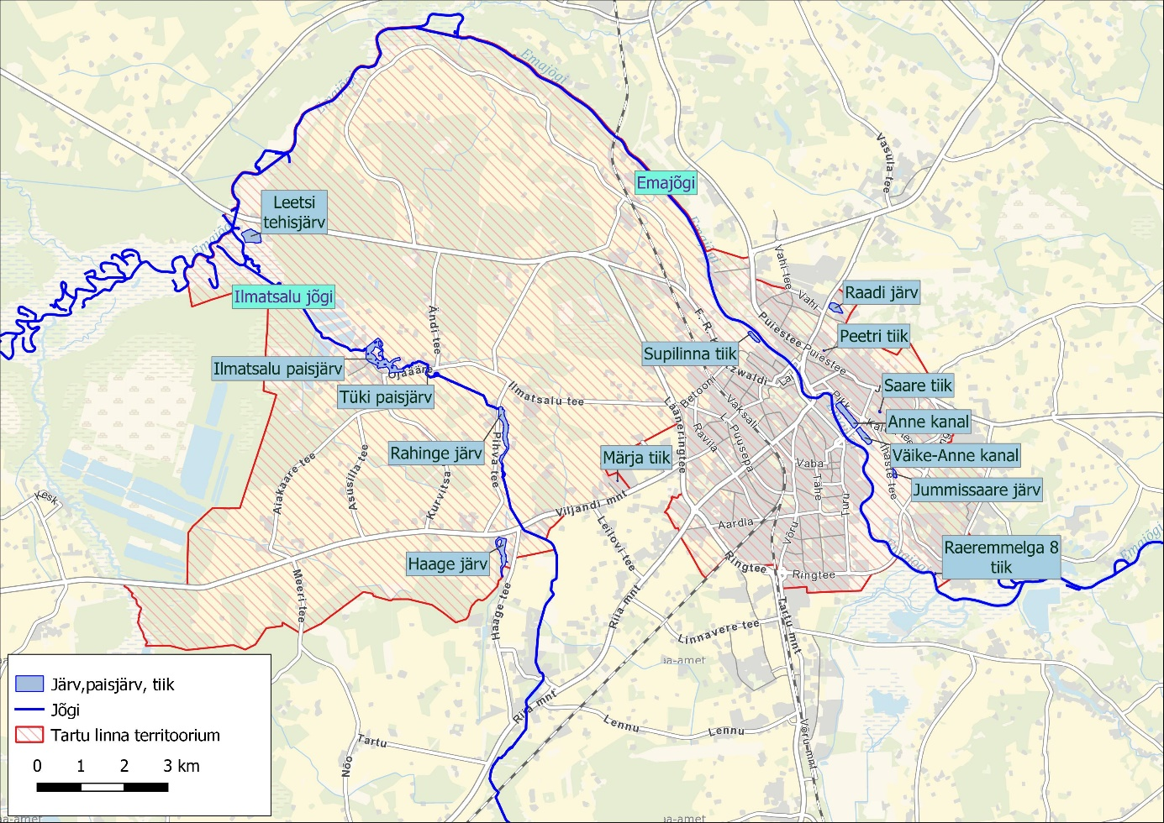
Joonis 1. Tartu linna inventeeritud veekogude paiknemine (aluskaart: Maa-ameti baaskaart 2022)

Tartu linna arengudokumendid
Rakenduskava koostamisel ja arenduste kavandamisel lähtuti lisaks töövõtja kogutud informatsioonist ka Tartu linna kehtivatest arengudokumentidest. Järgnevalt on esitatud ülevaade tähtsamates arengudokumentides välja toodud Tartu veekogudega seotud tegevustest.

Tartu linna üldplaneering 2040+
Tartu linna üldplaneeringu 2040+ kohaselt loetakse rohevõrgustiku hulka linna veekogud ehk sinivõrgustik – Emajõgi ning väiksemad jõed, samuti järved, tiigid, ojad, kraavid, kanalid jm. Sinivõrgustiku ökosüsteemid mitmekesistavad rohevõrgustiku funktsioone ning loovad parema sidususe erinevate alade vahel.
Üldplaneeringu kohaselt on Tartus 9 supelranda: Anne kanal, Emajõe supelrand, Emajõe vabaujula, Haage supelrand, Ilmatsalu supelrand, Leetsi supelrand, Rahinge supelrand, Vana-Ihaste ujula, Vorbusemäe supelrand (joonis 2). Tartu maalisse piirkonda ei ole Emajõe supelrandu kavandatud.
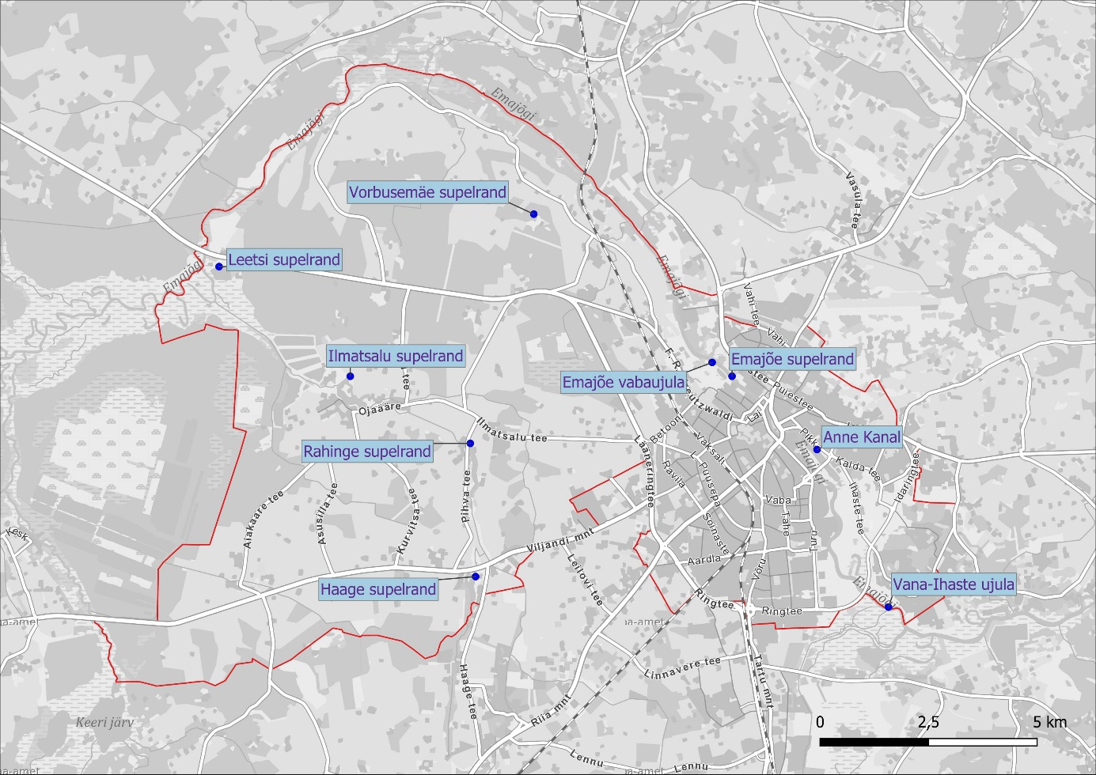
Joonis 2. Tartu üldplaneering 2040+ kohaste supelrandade paiknemine (aluskaart: Maa-ameti baaskaart 2022).
Üldplaneeringuga supelrannaks määratud maa-alale ja külgnevale veealale tohib paigaldada või ehitada muuhulgas järgmisi randa teenindavaid rajatisi: riietuskabiinid, pingid, palliplatsid, mängu- ja spordirajatised, teisaldatavate tualettide alused, varjualused, ujumissillad, vettehüppetornid, valgustid, teenindavad parklad ja juurdepääsuteed veekogule.
Emajõgi
Emajõgi on Tartu linna suurim ja linna arengut enim mõjutav veekogu. Jõe pikkus haldusreformi järgses Tartus ulatub 30 kilomeetrini. Suur-Emajõgi on Tartu ainus laevatatav ja avalik veekogu. Koos vanajõgedega kuulub Suur-Emajõgi kogu ulatuses suurte üleujutusaladega siseveekogude hulka.
Üldplaneering sätestab, et jõe seisundit potentsiaalselt mõjutavate tööde kavandamisel tuleb arvestada üldisemalt veekogu ja kalastiku kaitse nõudeid ning vältida olulist mõju avaldavate tööde tegemist nii suurvete ajal kui ka kalade rände- ja kudeperioodidel. Ehitamisel tuleb rakendada meetmeid, et hoida ära võimalik negatiivne mõju vee-elustikule (nt ehitustööde tegemine sobival ajal).
Vaba läbipääsu planeerimine Emajõe kallastele on avalikes huvides, et tagada piirkonna elanikele ja linlastele võimalused vabaõhu puhkuseks ja avada takistusteta juurdepääs jõele. Emajõe kallastel tuleb säilitada võimalikult suures ulatuses rohealasid, mis toimivad nii üleujutuse puhveraladena kui kaitsevad kaldaid erosiooni eest.
Haage järv
Haage järv on linna omandis olev paisjärv, mille veepeegli pindala on 9 ha. Üldplaneeringuga tehti ettepanek määrata Haage järv avalikult kasutatavaks veekoguks, et tagada puhke- ja supluskohana olulise veekogu avalik kasutus.
Leetsi järv
Leetsi järv on tehisjärv, mille veepeegli pindala on 10,8 ha. Üldplaneeringuga tehti ettepanek määrata Leetsi järv avalikult kasutatavaks veekoguks, et tagada puhke- ja supluskohana olulise veekogu avalik kasutus.
Ilmatsalu paisjärv
Ilmatsalu paisjärv on linna omandis olev järv, millel veepeegli pindala 22,5 ha. Ka Ilmatsalu paisjärve suhtes tehti üldplaneeringuga ettepanek määrata see avalikult kasutatavaks veekoguks.
Ilmatsalu jõgi
Ilmatsalu jõgi on tugevasti muudetud veekogu, mille pikkus koos lisajõgedega on 26,2 km ja valgala suurus 133,8 km². Kuna jõgi oli ainult osaliselt avalikult kasutatav, siis tehti üldplaneeringuga ettepanek määrata jõgi kogu ulatuses avalikult kasutatavaks veekoguks.
Väiksemad veekogud
Üldplaneering toob välja, et linnas asuvad mitmel haljasalal väiksemad veekogud, sh Peetri, Saare, Supilinna tiik, mis kuuluvad säilitamisele. Peetri tiigil on ka sademevee puhverdussüsteemi funktsioon.

Tartumaa arengustrateegia 2040
Tartumaa arengustrateegia 2040 kohaselt võiks loodusväärtusi rakendada turismtootena, kusjuures tuleks kasutada uusi võimalusi seal, kus matkarajad on hooldamata ja siseveekogud alakasutatud. Muuhulgas on arengustrateegia kohaselt kultuuri-, spordi- ja loodusturismi edendamise eesmärgiks Tartumaa siseveemarsruutide ja sadamate arendamine ning turismiarenduse soodustamine Emajõe äärsetel aladel ja teiste suuremate piirkondlike veekogude ääres.

Arengustrateegia Tartu 2030
Arengustrateegias Tartu 2030 tuuakse muuhulgas välja, et oluline on Tartu veealade - Emajõgi, Anne kanal, Supilinna tiik ja Raadi järv – avalikes huvides toimimine. Selleks, et Tartu oleks inspireeriva elukeskkonnaga linn, nähakse ühe eesmärgina ette Emajõe kaldapealsete arendamist promenaadiks ja katkematuks liikumisrajaks. Arengustrateegia kohaselt peaksid sildumis- ja randumiskohad, matkarajad ning atraktsioonid avama Emajõe aktiivseks kasutamiseks. Annelinna ujumis- ja veespordikanali äärde nähakse ette laiaulatuslik puhkeala.

Tartu linna arengukava 2018 – 2025 ja eelarvestrateegia 2022-2025
Tartu linna arengukavas 2018-2025 märgitakse, et elanike küsitluste andmetel on tartlased oma kodulinnaga üsna rahul, enim rahulolematust väljendati aga supelrandade ja mänguväljakute seisukorra üle ning puudust tunti kõige rohkem tervisespordiradadest.
Tartu linna arengukava näeb ette järgmisi veekogude majandamisega seotud tegevusi perioodiks 2018-2025:
- ühtse rohe- ja puhkealade võrgustiku väljaarendamine ja looduskeskkonna jätkusuutlikkuse tagamine;
- Emajõe kallaste ja supelrandade korrastamine ja laiendamine ning kallasradade rajamine linna piirides;
- põlvkonnaüleste arendavate mängupaikade, tööks ja mitmekülgseks vaba aja veetmiseks linnaruumi lahenduste (eriti Emajõe ääres ja rohealadel) ning mitmekesist tegutsemist võimaldava liikumis- ja spordiharrastuskeskkonna loomine;
- Emajõe ja kallaste arendamine aktiivsete tegevuste keskkonnaks ning puhke- ja vabaaja veetmiseks kaasates sellesse Emajõega seotud huvigruppe (nt Lodjaselts, sadamad, kalamehed, veespordialade esindajad).
Ainukese konkreetse veekoguga seotud investeeringuobjektina kajastub perioodi 2022-2025 eelarvestrateegias linnaujula, mille korrastamiseks on ette nähtud 400 000 eurot.

Veemajanduskavad ja riiklik seire
Veeseaduse § 53 alusel seirab Keskkonnaministeerium riiklikult koostatud veemajanduskavade alusel pinnaveekogumite ökoloogilist seisundit või ökoloogilist potentsiaali ning keemilist seisundit. Tartu linnas paiknevatest veekogudest on veeseaduse § 11 ja § 32 tähenduses pinnaveekogumiga hõlmatud Emajõgi ning Ilmatsalu jõgi. Perioodi 2022-2027 veemajanduskavade dokumentide hulgas esitatud Ida-Eesti vesikonna pinnaveekogumite seisundihinnangu alusel hinnati 2019 Emajõe ökoloogiline seisund kesiseks ning keemiline seisund halvaks, mistõttu Emajõe koondseisund on halb. Ilmatsalu jõe ökoloogiline potentsiaal hinnati 2019 kesiseks ning keemiline seisund heaks. Ilmatsalu jõe koondseisund on seega kesine.
Emajõe ökoloogilist seiret plaanitakse perioodil 2022-2027 riiklikult viia läbi regulaarselt kord aastas, seirepunkt paikneb Tartu linnas Kvissentalis (koordinaadid X: 6476906, Y: 657334). Samas seirepunktis plaanitakse keemilist seiret teostada 1 kord veemajanduskava perioodi jooksul, st kord 6 aasta jooksul. Ilmatsalu jõe seiret riiklikult ei kavandata.

Ülevaade varasematest uuringutest ja töödest

Tartu Anne kanali suplusvee kvaliteedi seisundi uuring
Anne kanali suplusvee kvaliteedi uuring viidi Eesti Maaülikooli Põllumajandus- ja Keskkonnainstituudi Limnoloogiakeskuse poolt läbi 2014. a. Uuringu tulemused esitati töös „Tartu Anne kanali seisundi uuring suplusvee kvaliteedi tagamiseks“. Uuringu tulemusena selgitati erinevate näitajate põhjal välja Anne kanali ökoloogiline seisund 2014. a, mis erinevate näitajate osas oli järgmine:
- väga hea suurtaimedest mändvetiktaimede ja/või sammalde liikide ohtruse poolest;
- hea pH, üldfosfori sisalduse, fütoplanktoni klorofüll a sisalduse (mg/m³), koosluse kirjelduse ja ühtluse indeksi ning suurtaimedest kaelus-penikeele ja/või läikpenikeele ohtruse ja suurselgrootute ASPT ja EPT indeksi poolest;
- kesine üldlämmastiku sisalduse, nähtavuse, fütoplanktoni koonindeksi, suurtaimedest tseratofülliidide ja/või lemniidide ohtruse ning suurselgrootute taksonirikkuse poolest;
- halb suurte niitrohevetikate ohtruse poolest
- väga halb suurselgrootute liigierisusindeksi poolest.
Anne kanali ökoloogilise seisundi koondhinnang oli 2014. a. kesine, kuid uuringu põhjal leiti, et seisund ei nõua olulist ja kiiret sekkumist.
Töös anti soovitusi Anne kanali kui supluskoha seisundi parandamiseks. Näiteks leiti, et sanitaarbioloogilise olukorra parandamiseks tuleks tõsta puhkajate ja suplejate teadlikkust. Suplejate arv on Anne kanalile liiga suur ja E. coli ning enterokokkide arvukus vees on sellest otseses sõltuvuses. Kui puhkajate arvu Anne kanalis pole võimalik reguleerida, siis nii sanitaarmikrobioloogilise kui ka ökoloogilise seisundi parandamiseks võiks kasutada insenertehnilisi lahendusi, nt veevahetuse parandamist põhjavee abil.

Väike-Anne kanali Emajõe äärse ala kujundusprojekti ja kanalisse suubuva sademevee käitlemine
Entec Eesti OÜ ja Projektbüroo Koda OÜ poolt 2017. a koostatud töö eesmärgiks oli kanali ääres endisest prügimäest ja kanalisse suubuvast sademeveest tingitud reostuse väljaselgitamine ning ulatuse ja ohuastme määramine. Pinnaseproovide analüüsidega pinnasereostust ei tuvastatud, samuti ei ületanud sette proovides uuritud metallide sisaldused kehtestatud piirväärtusi.
Väike-Anne kanalis on kaks sademeveetoru väljalaset eraldi valgaladega: Annelinna kortermajade ja ühiskondlike hoonete piirkond, mis on varustatud täielikult lahkvoolse kanalisatsiooniga ning Luha tn piirkonna valgala. Töös käsitleti alternatiive, mis võimaldaks juhtida sademeveed Väike-Anne kanali asemel kas otse või läbi erinevate kraavide Emajõkke. Samuti analüüsiti sademevee vooluhulkade vähendamise võimalusi maastikukujunduse abil.
Lisaks käsitleti töös tehnilisi lahendusi kanali kasutuselevõtmiseks veesõidukite jaoks. Leiti, et kanali süvendamine pole vajalik, küll aga tuleks süvendada kanalit ning Emajõge ühendavat kraavi. Kuna pikemas perspektiivis võib olla vajalik põhjasette eemaldamise vajadus, siis anti töös vastavad tehnilised lahendused, sh pakuti välja võimalik jääkmuda selitus- ja ladestusala.

Ilmatsalu ja Rahinge paisjärvede limnoloogilise seisundi määramine
Ilmatsalu ja Rahinge paisjärvede limnoloogilist seisundit uuriti Eesti Maaülikooli Põllumajandus- ja Keskkonnainstituudi Limnoloogiakeskuse 2014. töös „Ilmatsalu ja Rahinge paisjärvede limnoloogilise seisundi määramine“. Uuringust selgus, et mõlema paisjärve seisund oli kesine, väliskoormus aga vastuvõetaval tasemel. Kehvemate näitajatega olid abiootilised näitajad ja taimestik. Samuti leiti, et kalastiku koosseis vajaks parandamist. Olukorra parandamiseks soovitati kaaluda setete ja suurtaimede eemaldamist. Töös anti soovitused taimede regulaarseks niitmiseks. Samuti soovitati mõlemasse järve asustada täiendavalt hauge.

Tartu Peetrituru tiigi saneerimisprojekt
Tartu Peetrituru tiigi saneerimisprojekt koostati ASi Kobras poolt 2016. a. Projekti eesmärgiks oli anda lahendus tiigi mudast puhastamiseks ning tiigi nõlvade korrastamiseks. Töös toodi välja, et kuna tiiki on ettenähtud juhtida Peetri tn sademevesi, siis võib suureneda kevadiste suurvee uputuste oht. Projekti seletuskirjas toodi välja, et kui ekspluatatsiooni käigus selgub, et tiik täitub liigselt, ujutades üle naaberkinnistud, siis tuleb rajada tiigi juurde sademeveepumpla, eeldusel et Mäe tn ja Roosi tn sademeveetorustik on välja ehitatud ja sinna saab liigse vee ära juhtida.

Supilinna tiigi puhastamise projekt
Supilinna tiigi puhastamise eelprojekt koostati ASi Kobras poolt 2022. a. Projekti eesmärgiks oli anda tehniline lahendus Supilinna tiigi settest puhastamiseks. Tiigi puhastamine on vajalik kahepaiksete elupaiga parandamiseks.
Töös tuuakse välja, et Supilinna tiik on põhjaveelise toitega, kuid selle täpne toitumisrežiim on teadmata. Varasemalt toitus tiik Tähtvere spordipargi alal olevate kraavide veest. Peale Oa tänava kraavi rajamist suunati spordipargi kraavide veed Kauna tänava kraavi kaudu Emajõkke ning Supilinna tiigi veetase alanes.
Tiigi puhastamise projektlahendus koostati vastavalt Supilinna tiigi puhastamise keskkonnamõju hindamise aruande alternatiivile I.
Käesoleva töö koostamise ajaks ei ole projekti veel ellu viidud.

Raadi järve loodeosas oleva sufosiooniaugu ekspertiis
AS Kobras 2010. a koostatud Raadi järve loodeosas paikneva sufosiooniaugu ekspertiisis tuuakse välja, et Raadi järve loodeosas oleva sufosiooniaugu (joonis 2) kaitse alla võtmise ettepanek pärineb esmalt K&H AS poolt koostatud Eesti Rahva Muuseumi ja Tartu valla lõunaosa (I etapp) detailplaneeringust (2007). Ettepaneku tegemise eesmärgiks oli tagada Meltsiveski veehaarde kaitse, kuna Raadi järve loodeosas paikneva sufosiooniaugu mõju Meltsiveski põhjaveekogumi veekvaliteedile on peetud üsna tõenäoliseks. Planeeringus tehti ettepanek sufosiooniauk ja selle lähiümbrus kaitse alla võtta kui geoloogiamälestis (kaitstav looduse üksikbojekt).
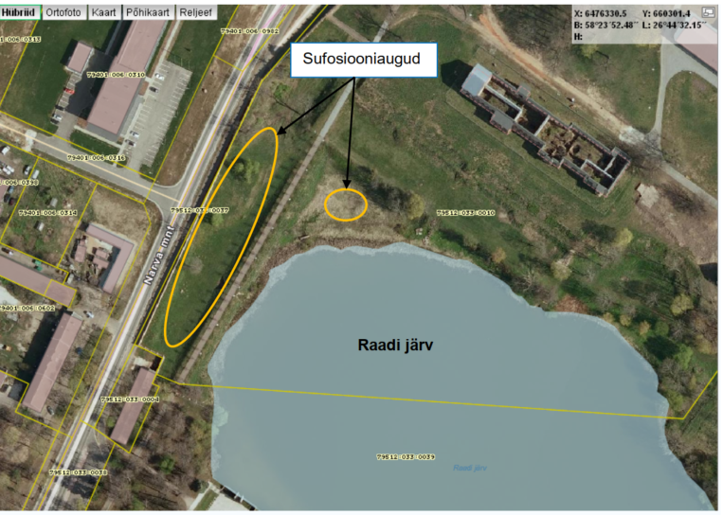
Joonis 2. Sufosiooniaukude paiknemine Raadi järve ääres (väljavõte AS Kobras 2010 tööst).
Käesoleva aruande koostamise ajal on Raadi sufosiooniaugud kantud keskkonnaregistrisse kui tundlik ala. Sufosiooniaugud jäävad kaitsealuse Raadi mõisa pargi territooriumile Raadi järve kalda piiranguvööndisse ning osaliselt ehituskeeluvööndisse.

aktiivses kasutuses olevad veekogud
Rahvatervise seaduse § 14⁶ kohaselt tuleb supluskoha valdajal esitada andmed suplusvee kvaliteedi kohta Terviseameti vee terviseohutuse infosüsteemi. Tartu linna supluskohtadest seiratakse regulaarset Anne kanali, Emajõe linnaujula, Emajõe vabaujula ja Ihaste supluskoha veekvaliteeti. Suplusvee analüüsi andmed on avalikult kättesaadavad Terviseameti kodulehelt.

Anne kanal
Anna kanali supluskoht asub Anne kanali ääres Tartu linnas Anne linnaosas, Emajõe vasakul kaldapoolel. Anne kanali supluskoha kalda pikkus on ligikaudu 550 m ning maksimaalne sügavus 4,4 m. Suurim külastajate arv tipphooajal on hinnanguliselt 4000 inimest. Suplusrand jääb intensiivse liiklusega Pika tänava äärde, kulgedes sellega paralleelselt. Rannaala on täidetud liivaga 10-15 m laiuselt, ülejäänud ala kuni tänavani katab muru ja haljastus. Tänavat ja rannaala eraldab hekk, tänava kaugus veepiirist on 35-60 m. Anne kanali linnapoolses nurgas on mõtteliselt lastele eraldatud rannaala, kus paiknevad kiiged, ronimisredelid ja liumägi ning vees eraldatud suplemisala lastele.
Supluskoha veekvaliteeti seiratakse hooajal vähemalt kord kuus, veeproove võetakse Tartu Linnavalitsuse poolt koostatud seirekava alusel. Terviseameti kodulehelt on avalikult leitavad seireandmed Escherichia coli ja Soole enterokokide sisalduse kohta. Seireandmete põhjal selgub, et 2022. a suplushooajal võeti kokku 28 seireproovi, millest kontrollväärtusi ületas 7 proovi (5 soole enterokokide osas ning 2 Escherichia coli osas).

Emajõe linnaujula
Emajõe ujula supluskoht asub Tartus Ülejõe linnaosas Emajõe vasakkaldal. Emajõe linnaujula supluskoha kalda pikkus on ligikaudu 240 m ning maksimaalne sügavus 1,8 m. Suurim külastajate arv tipphooajal on hinnanguliselt 800 inimest. Emajõe linnaujula rannaala uuendati põhjalikult 2022. a suplushooajaks. Jõele rajati suur ujuvplatvorm ning randa ehitati dekoratiivsed puidust istumis- ja päevitamisplatvormid.
Supluskoha veekvaliteeti seiratakse hooajal vähemalt kord kuus, Terviseameti kodulehelt on avalikult leitavad seireandmed Escherichia coli ja soole enterokokide sisalduse kohta. 2022. a suplushooajal võeti kokku 4 proovi, millest 1 puhul (juulikuu) tuvastati kontrollväärtuse ületamine soole enterokokkide osas.

Emajõe vabaujula
Emajõe vabaujula asub Tartus Supilinnas Emajõe paremkaldal ligikaudu 9 kilomeetri kaugusel Kroonuaia sillast ja 2 kilomeetri kaugusel Raekoja platsist. Emajõe laius supluspiirkonnas on 65 m. Emajõe vabaujula supluskoha kalda pikkus on ligikaudu 100 m ning maksimaalne sügavus 1,8 m. Suurim külastajate arv tipphooajal on hinnanguliselt 500 inimest. Emajõe Vabaujula rand on jagunenud tinglikult kaheks osaks. Ranna osasid eraldab kraav. Esimese osa liivariba pikkus on ligikaudu 150 m ja laius 40 m, teise osa puhul on tegemist 80 m pikkuse ja 30 m laiuse liivaribaga. Vabaujula juurest saab alguse 5 kilomeetri pikkune Jänese matkarada, mis kulgeb mööda Emajõe kallast Tartust Vorbuse suunas.
Supluskoha veekvaliteeti seiratakse hooajal vähemalt kord kuus, Terviseameti kodulehelt on avalikult leitavad seireandmed Escherichia coli ja soole enterokokide sisalduse kohta. 2022. a suplushooajal võeti kokku 4 proovi, millest 1 puhul (juunikuu) tuvastati kontrollväärtuse ületamine soole enterokokkide osas.

Emajõe Ihaste supluskoht
Ihaste supluskoha ujumissillalt on Terviseameti kodulehe andmetel siiani proove võetud ainult 1 korra – 2021 juunikuus. Proovidest analüüsiti Escherichia coli ja soole enterokokide sisaldust, ületamisi ei tuvastatud.

Rahinge paisjärv
Rahinge paisjärve suplusvee kvaliteeti ametlikult ei seirata ning Terviseameti kodulehelt suplusvee ohutuse kohta täpsemaid andmeid leida pole võimalik.

Tartu linna territooriumil asuvate veekogude inventuuri Materjal ja meetodid
Projekti käigus tehti välivaatlusi kõikidel objektidel. Uuringute kuupäevad on esitatud vaatlustulemuste juures. Välitöödel mõõdeti vee omadusi multisensoriga YSI DSS (vee temperatuur, hapniku sisaldus, elektrijuhtivus, erijuhtivus, redokspotentsiaal, vesinikeksponent, lahustunud ainete sisaldus, hägusus). Laboris mõõdeti üldlämmastikku, üldfosforit ja kollast ainet. Üldlämmastik määrati nitritiks taandatuna (Cu-Cd-kolonnis) kolorimeetriliselt (543 nm) sulfanüülamiidi ja n-(1-naftüül)-etüleendiamiindihüdrokloriidiga. Üldlämmastiku määramiseks proov eelnevalt mineraliseeriti kaaliumperoksodisulfaadiga. Määramise täpsus oli üldlämmastiku korral ±5%. Üldfosfor määrati kolorimeetriliselt askorbiinhappe ja molübdaat-tartraat reaktiiviga. Eeskiri põhineb F. Koroleffi meetodil. Üldfosfori määramiseks proov eelnevalt mineraliseeriti kaaliumperoksodisulfaadiga. Määramise suhteline viga oli ±5%.
Kollast ainet (orgaanilise aine sisaldus) mõõdeti spektrofotomeetriliselt neeldumiskoefitsiendiga lainepikkusel 430 nm. Mitmes veekogus hinnati sette pealmise osa olukorda. Kasutati turbapuuri kurna ulatusega 50 cm. Selle alusel hinnati sette oletatavat ulatust ja kvaliteeti. Vaatluste käigus tutvuti kaldarajatistega ja hinnati nende võimalikku mõju. Kui vaatluste käigus avastati tavalisest erinevaid vee omadusi (veeõitseng), siis koguti ka fütoplanktoni proovid ja määrati liigid. Vee omadusi hinnatakse EL riikide veekogudes Veepoliitika Raamdirektiivi järgi. See on kompleksne põhjalik uuring. Antud töös kasutasime neist mõnda näitajat ja tabelites on vastav kvaliteet värvitud liikmesriikides kokkulepitud värvustega (sinine – väga hea; roheline – hea; kollane kesine; oranž – halb; punane – väga halb). Peab siiski meeles pidama, et üksikute näitajate alusel ei ole õigust anda hinnangut kogu ökosüsteemi kohta. Need on vaid vihjed seisundi kohta.

tartu veekogude vaatluste tulemused

Ilmatsalu jõgi (VEE103900)
Valitsuse korraldusega nr 274 01.11.2018 kuulub Ilmatsalu jõgi (valgala 133,8 km²; pikkus 23,14 km) suudmest Emajõkke kuni Tartu–Valga rdt sillast 4,17 km vastuvoolu riigi poolt korrashoitavate ühiseesvoolude hulka. Ilmatsalu jõgi on maaparanduslikel eesmärkidel sirgendatud ja süvendatud peaaegu täies pikkuses. Looduslikus sängis jõge on säilinud ca 600 meetri ulatuses Ilmatsalu ja Tüki paisjärvede vahelisel lõigul. Maaparandustööde tulemusena on ehitatud Ilmatsalu jõele Ilmatsalu, Tüki ja Rahinge paisjärved. Kõik nimetatud paisjärved on rajatud nõukogude okupatsiooni perioodil Tartu Näidissovhoosi vihmutusveehaareteks. Käesoleval ajal omavad paisjärved põhiliselt rekreatiivset tähtsust. Ilmatsalu jõel on veel neljaski paisjärv – Ropka järv, mis jääb käesoleva tööga inventeeritud veekogude nimistust välja, kuid mõjutab Ilmatsalu jõe seisundit.
Riigi poolt korrashoitavate ühiseesvoolude majandamist planeerib, korraldab ja teostab järelevalvet Põllumajandus-ja Toiduamet lähtudes Maaparandusseadusest §49( RT I, 31.05.2018, 3).
Maaparandusseadusega § 48 on eesvooludele kehtestatud kaitsevöönd sh inimtegevuse kitsendused kaitsevööndis. Eesvoolu kaitsevööndi ulatus ja kaitsevööndis tegutsemise kord on kehtestatud maaeluministri määrusega 10.12.2018 nr 64. Ilmatsalu jõe kaitsevööndi ulatus mõlemal kaldal on 15 meetrit.
Vabariigi Valitsuse korraldusega nr 426 09.12.21 kuulub Ilmatsalu jõgi avalikult kasutatavate veekogude nimekirja, välja arvatud jõel asuva Ilmatsalu kalatiigi paisust (Ilmatsalu põhjaserval) allavoolu 2,3 km.
Kõikide maaparandustööde planeerimine ja elluviimine Tartu maakonnas toimub lähtudes Ida-Eesti maaparandushoiu kavast aastateks 2022-2027. Koostatud kavas Tartu linna haldusalal paikneval Ilmatsalu jõel maaparandushoiu töid ei ole planeeritud.
Käesoleva rakenduskava koostamise välitöödel hinnati Ilmatsalu jõe seisundit eesvooluna Rahinge veehoidlast kuni suudmealani Emajões.
Rahinge paisjärvest kuni Sulaoja suudmeni on Ilmatsalu jõe tehniline seisund eesvooluna rahuldav. Alates Sulaoja suudmest kuni suubumiseni Emajõkke on Ilmatsalu jõe seisund eesvooluna ebarahuldav (Foto 7.1.1, 7.1.2). Sulaoja suudmest ca 500 m allvoolu on jões märkimisväärne sete ja veetaimestik. Allavoolu (kalatiikide juures) on voolusäng täielikult hävinenud ja vajab taastamist.
Ühekordsed mõõtmised Ilmatsalu jõel näitasid tugevat fosforireostust ülalpool Ropka paisjärve ja väga tugevat fosfori reostust allpool Sulaoja sissevoolu. Ülalpool Ropka paisjärve oli üldfosfori sisaldus seisundiklassi „halb“ tasemel ning allpool Sulaoja sissevoolu seisundiklassi „väga halb“ tasemel. Märkimisväärselt madal oli lahustunud hapniku sisaldus ülalpool Ropka paisjärve.
Normaalse äravooluvõime taastamiseks on vaja teha taastamistöid Ilmatsalu jõe alamvoolul enne suubumist Emajõkke ca 2,5 km lõigul. Ilmatsalu jõele rajatud paisud (Foto 7.1.3, 7.1.4) võivad suurvee ajal põhjustada kriitilisi prognoosimatuid veetasemeid ja tekitada voolusängi kahjustusi.
Ilmatsalu paisjärve puhul on pikemalt olnud arutluses küsimus kalapääsu vajalikkusest. Käesoleva tööga leitakse, et kalapääsu pigem ei ole vaja. Ilmatsalu paisjärvest ülesvoolu on küll ca 600 m looduslikku jõesängi, kuid see on elamukinnistute vaheline ala, kus on omakorda mitu väikest kivipuistepaisu ning siis kaladele ületamatu Tüki pais. Ilmatsalu järve suurust ja jõe vooluhulka arvestades ei ole lisanduv osalt looduslikus sängis jõelõik (Ilmatsalu ja Tüki paisjärvede vahel) paisjärve läbivatele kaladele hästi leitav.
Lisaks paisjärvedele esineb jõel mitmeid väikseid kivipuistepaise. Inventeerimisalal loendati neid kokku 8 (kõrgusega 0,1-0,5 m). Inventeeritavast piirkonnast ülesvoolu paikneb jõel ka vähemalt kolm koprapaisu kõrgustega 0,6-0-9 m. Üks lagunenud koprapais, mis enam voolutakistuseks ei ole, paiknes ka inventeeritaval alal ca 890 m Ilmatsalu paisjärve väljavoolust allavoolu (58.39534; 26.54144).
Ilmatsalu jõest toimub märkimisväärne veevõtt. Vett kasutavad allpool Ilmatsalu paisjärve paiknevad kalakasvatused ning mitmed jõeäärsed majapidamised (suvilad). Majapidamiste juures paiknevaid väiksemaid veevõtuseadeldisi (pumbad, voolikud) registreeriti inventeeritavas piirkonnas 11 ühikut ning sealt ülesvoolu (raudteeni) veel 14 ühikut (kindlasti jäi osa märkamata).

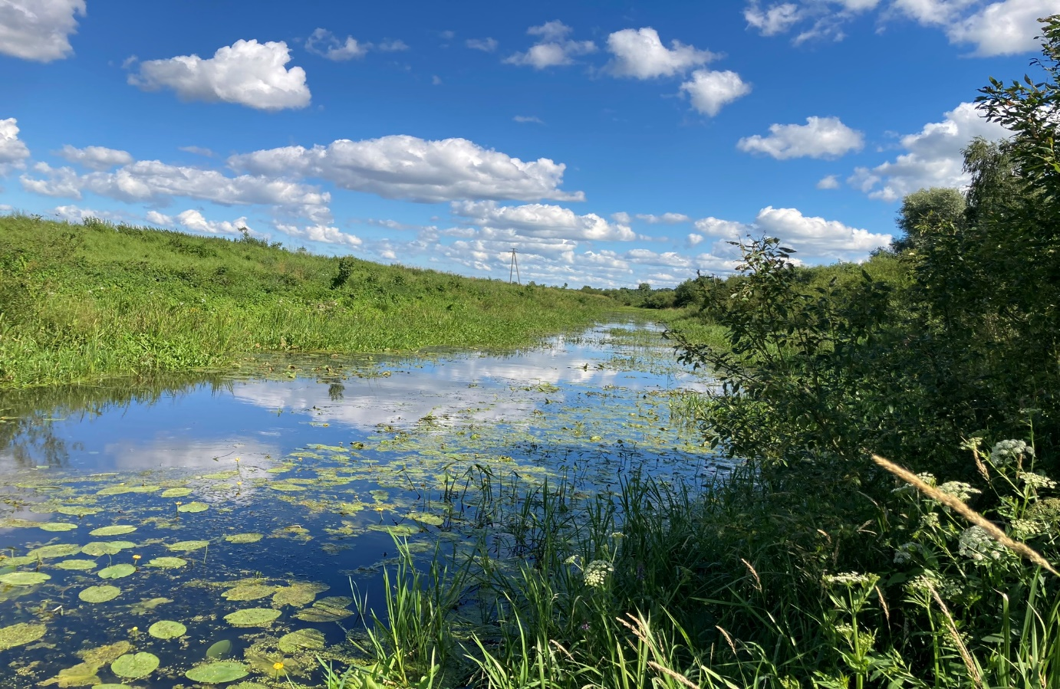
Foto 7.1.1. Ilmatsalu jõgi Sulaoja suudmes (Peeter Pall, 13.07.2022)
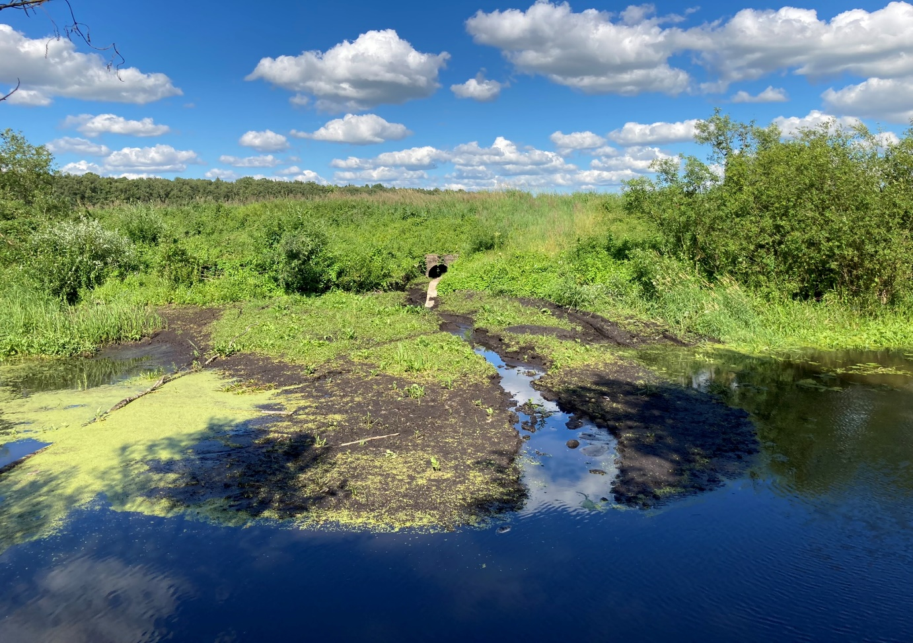
Foto 7.1.2. Ilmatsalu jõgi ca 500 m Sulaoja suudmest allavoolu (Peeter Pall, 13.07.2022)

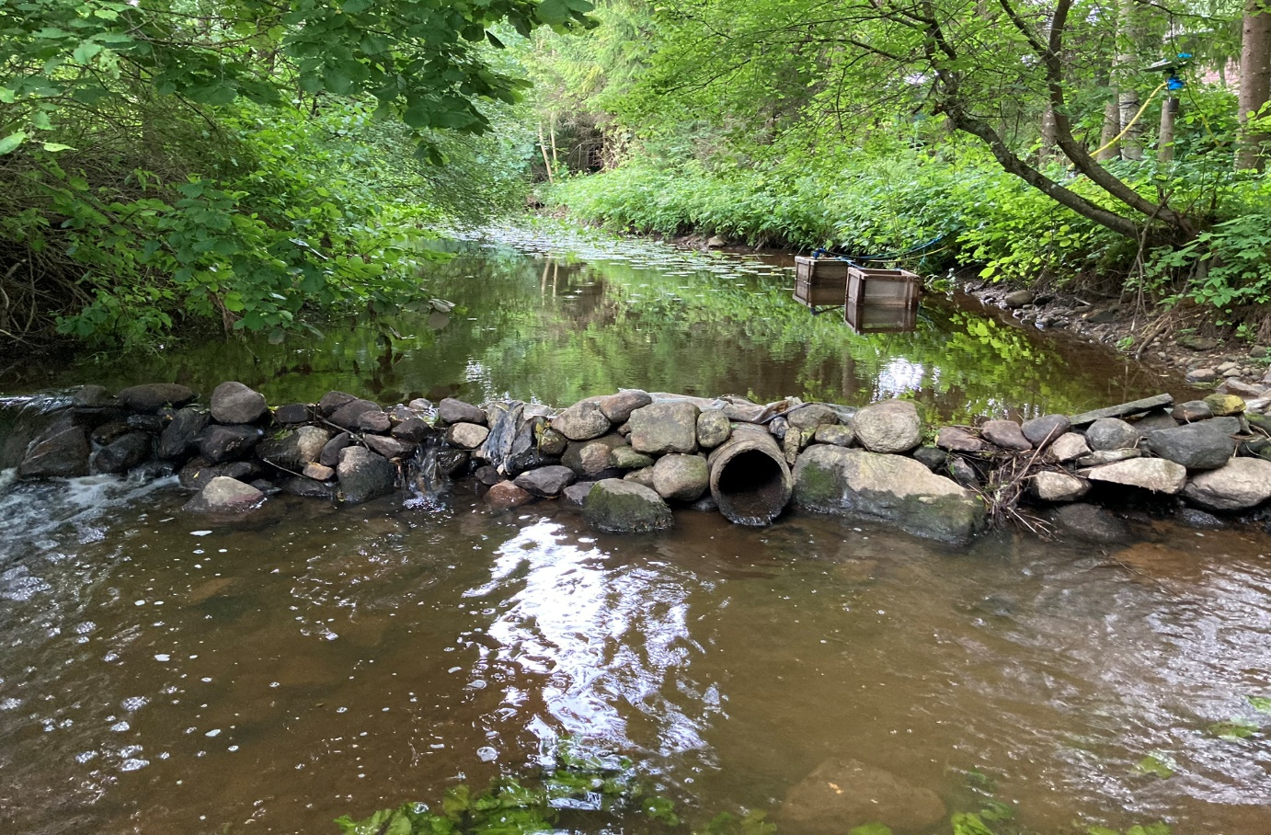
Foto 7.1.3. Ilmatsalu jõgi Tüki paisjärvest ca 300 m allavoolu (Peeter Pall, 16.07. 2022)

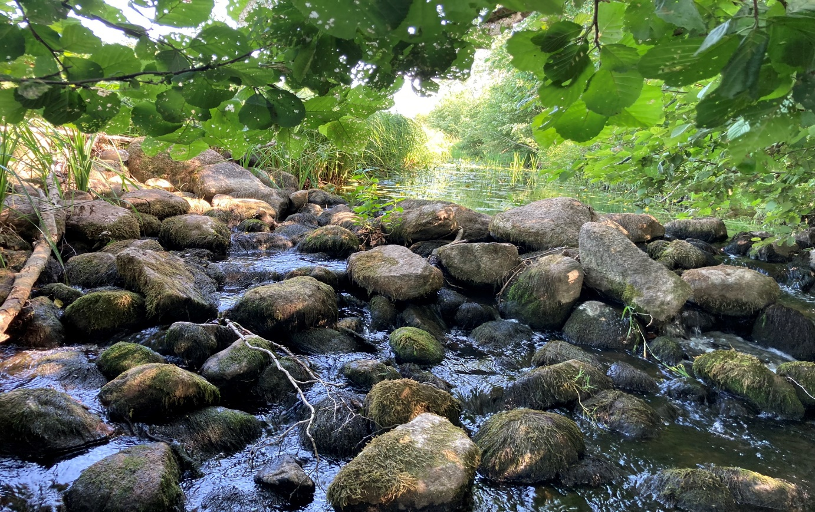
Foto 7.1.4. Ilmatsalu jõgi Rahinge paisjärvest ca 600 m allavoolu (Peeter Pall, 21.07.2022)

Ilmatsalu paisjärv (VEE 2083130)

Üldised andmed
Ilmatsalu paisjärv asub Tartu linna Ilmatsalu alevikus ja Tüki külas (Foto 7.2.1. – 7.2.3). Veekogu pindala on ca 22,5 ha, kaldajoone pikkus on ca 5,6 km. Ei ole avalikult kasutatav veekogu. Ajalooliselt on Ilmatsalu paisjärv rajatud Ilmatsalu tellisetehase (töötas aastatel 1879-1961) savikarjääri laiendamise tulemusena. Nõukogude okupatsiooniperioodil kasutati paisjärve veehaardena põllumajanduse ja kalakasvanduse jaoks.
Tänapäeval kasutatakse paisjärve põhiliselt piirkonna elanike suplus- ja puhkekohana, samuti harrastuskalastamiseks.
Vee reguleerimine paisjärves toimub raudbetoonist kaev-veelaskme (mõõtmed 4,5m x 4,5 m) abil (Foto 7.2.4.). Veelaskme ülavee ava sulgemiseks (laius 1,9 m) kasutatakse metallist mehaaniliselt liigutatavat kilpvarja. Avariivarjadeks on paigaldatud puidust varjaprussid, mida saab ühekaupa eemaldada ja taaspaigaldada.
Väljavool alavette toimub lameprofiil terastoru kaudu (laius 3,3; kõrgus 2,2 m). Paisjärve rekonstrueerimistöid (sette eemaldamine, regulaatori ja paisu rekonstrueerimine) tehti 2004-2005.
Regulaator, paisu muldkeha ja väljavoolu osa on tehniliselt heas seisundis.

Limnoloogiliste vaatluste tulemused Ilmatsalu paisjärves
Vee omadused Ilmatsalu paisjärves olid vaatluste ajal suhteliselt head (Tabel 7-1).
Tabel 7-1 . Vee omadused Ilmatsalu paisjärves (sinine – väga hea; roheline – hea).
Ilmatsalu paisjärv
Kuupäev | 25.07.2022 | 9.08.2022 | 9.08.2022 | 9.08.2022
Sügavus (m) | 2,2
Kiht | pind | pind
Kiht (m) | 0,3 | 0,3 | 1 | 2
Värvus | tumekollane
Läbipaistvus (m) | põhjani
Vee temperatuur (°C) | 22 | 21,2 | 21,1 | 20,8
O₂ (mg/l) | 10,9 | 8,79 | 8,93 | 8,55
O₂ (%) | 127 | 98,8 | 99,6 | 94,8
pH | 7,89 | 7,9 | 7,86 | 7,84
Erijuhtivus (µS/cm) | 485 | 413 | 402 | 404
Elektrijuhtivus (µS/cm) | 462 | 429 | 427 | 427
Lahustunud ainete sisaldus (mg/l) | 316 | 301 | 301 | 301
Redokspotentsiaal | 222 | 180 | 174 | 172
Hägusus (NTU) | 1 | 0,9 | 0,9 | 1,3
Kollane aine (mg/l) | 8,7
Üldlämmastik (mg/l) | 1
Üldfosfor (mg/l) | 0,034

Hapnikuküllastus protsent 25. juulil on küll suur, mis tähendas liiga intensiivset fotosünteesi, kuid see on olnud ilmselt lühiajaline. Lahustunud orgaanilise aine sisaldus on keskmine. Meie eelmise uuringuga (2014) võrreldes on need näitajad paremate väärtustega. Vähenenud on ka elektrijuhtivuse väärtused.
Settete pealmine osa on vaatluste järgi rikas orgaanilisest ainest (sapropeel, turvas). Põhjalikke uuringuid sette kvaliteedi kohta pole tehtud.

Abinõud paisjärve seisundi parandamiseks
ilmatsalu paisjärve probleemiks on ebapiisav vee sügavus (keskmiselt ca 0.9..1,2 m), mis soodustab väga intensiivset veetaimestiku kasvu ja sellest tulenevalt üldist kesist veekogu seisundit.
Arvestades, et minimaalne veesügavus paisjärves peaks olema 2,5 m, siis kujuneks vajalikuks süvendustööde mahuks ca 300 tuh.m³. Sellise töömahu tegemine tulenevalt Ilmatsalu paisjärve üsna tagasihoidlikest kasutusfunktsioonidest ei ole põhjendatud, seetõttu on mõistlik piirduda regulaarse veetaimestiku eemaldamisega kõige kriitilisemas olukorras olevas akvatooriumi osades. Seda mõtet toetavad ka meie vee omaduste mõõtmised sellel aastal. Olukord tundub olevat parem, kui kaheksa aastat tagasi. Korraga on soovitav eemaldada veetaimestikku mitte suuremalt alalt kui 10-15 % järve pinnast. Parktikast tulenevate kogemuste põhjal võib väita, et suuremalt pinnalt korraga veetaimestiku eemaldamine võib põhjustada mitmesuguste vetikate (nii fütoplankton kui ka perifüüton) levimist, mis võib muuta halvemaks niigi kesist veekogu seisundit.
Esimeses etapis oleks mõistlik alustada veetaimestiku eemaldamisega ca 3 hektaril Ojaääre tee poolses Ilmatsalu jõe sissevoolu alalt liikudes tööga ülevoolu regulaatori suunas.
Regulaarselt peaks niitma kaldataimestikku paisjärve paisu muldkeha Ojaääre ja Järve teel mõlemalt poolt, et vältida puude ja põõsaste kasvamist, mis võivad tekitada paisu konstruktsioonis filtratsiooniriske.
Paisjärve kallaste niitmist rohttaimestikust on mõistlik teha lähtudes kalda maakasutamise sihtotstarbest st eelisjärjekorras peaks niitma paisu muldkeha, elamute ja intensiivse inimtegevusega kaldad, et säilitada paisjärve miljööväärtust. Minimaalne maht aastas võiks olla ca 3-4 ha sõltuvalt majanduslikest võimalustest.
Regulaatori liigvee ülevoolu lävendit peab pidevalt puhastama veevooluga kantud prahist.
Varjade mehaaniline tõsteseade vajab rekonstrueerimist, praegune mehaaniliselt raskesti avatav konstruktsioon võib põhjustada suurvee perioodil riske operatiivseks liigvee läbilaskmiseks.
Tuleb teha paisjärve regulaatori veemõõdulati kõrgusmärkide geodeetiline kontrollmõõdistus, lähtudes Euroopa kõrgussüsteemist st Amsterdami null absoluutkõrgusest.
Veeseaduse § 187 p7 ja § 188 lõige (1) p 3 alusel peab paisjärve omanik omama veeluba vee paisutamiseks alates loodusliku veetaseme tõstmisest 1 m võrra. Ilmatsalu paisjärve ülaveetase on 35.22 m abs, alaveetase 32.57 m abs, veetasemete vahe 2,65 m. Paisu omanik peab määrama vastutava isiku paisjärve hoiu ja eesmärgipärase toimimise eest.
Tartu Linnavalitsus kui paisjärve omanik omab tähtajatut veeluba nr L.VV/328549, mille tingimuse kohaselt tuleb tagada Ilmatsalu paisjärves normaalpaisutustase 35,18 m abs (+/- 5 cm) (EH2000). Loaga kehtestatud normaalpaisutustasemest (35,18 m abs) erineva paisutustaseme kasutust võib lubada suurveeaegselt või madalveeperioodil võimalikult lühiajaliselt. Normaalpaisutustaseme (35,18 m abs) oluline muutmine on lubatav ka paisjärvest setete eemaldamiseks ja paisu hoolduse või rekonstrueerimise puhul, kooskõlastades nimetatud tegevused eelnevalt kirjalikult Keskkonnaametiga.
Soovitame võimaluse korral asustada Ilmatsalu kalakoosluse täienduseks 150 ettekasvatatud samasuvist haugi. Üldine asustusreegel on 1 röövkala 10 meetri kaldajoone kohta. Ühe isendi maksumus on ca 1-3 €. See võib toimuda ka mitmel järgneval aastal osade kaupa. Selline tegevus tasakaalustaks kalastiku hetkel liialt arvukat lepiskalade suunas kaldunud kooslust ja parandaks kogu paisjärve elustiku seisundit. See on üks biomanipulatsiooni odavaim meetod. Maailmas kasutatakse väga palju ka lepiskalade väljapüüki, aga mõnikord annab see ootamatuid kahjulikke tagasilööke.
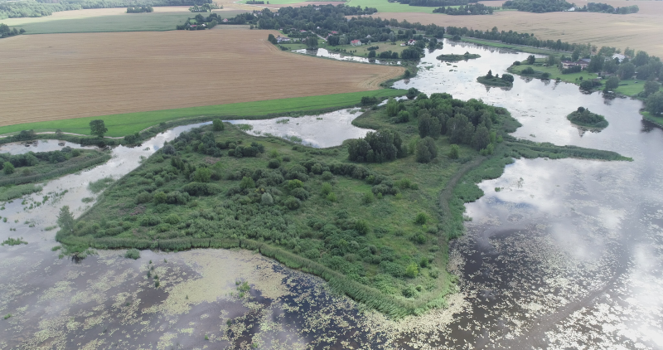
Foto 7.2.1. Ilmatsalu paisjärv. Droonifoto (Ingmar Ott 09.08.2022)

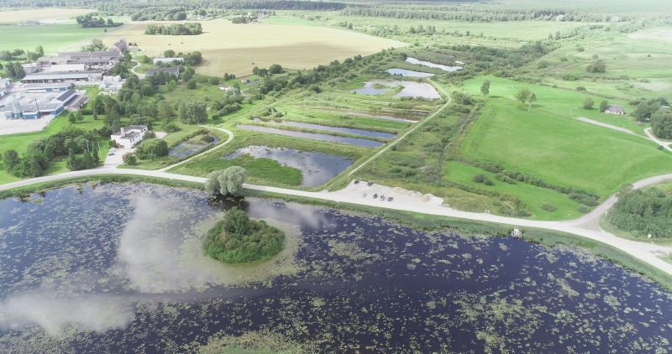
Foto 7.2.2. Ilmatsalu paisjärv. Droonifoto (Ingmar Ott 09.08.2022)
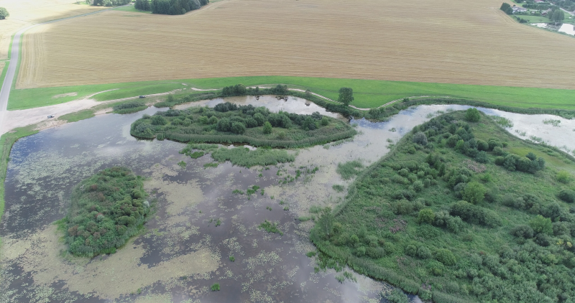
Foto 7.2.3. Ilmatsalu paisjärv. Droonifoto (Ingmar Ott 09.08.2022)

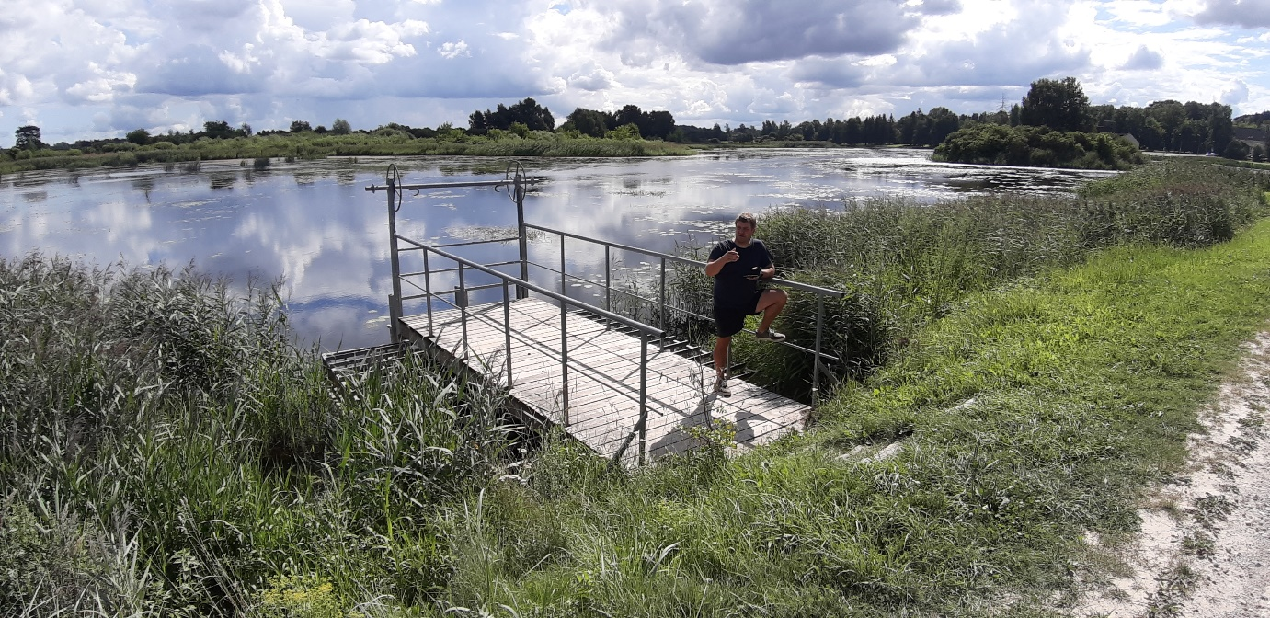
Foto 7.2.4. Ilmatsalu paisjärv (Andres Piir 09.08.2022)

Tüki paisjärv

Üdised andmed
Paisjärve kohta puuduvad andmed avalikus teabes (Keskkonnaamet, Keskkonnaportaalis, EELIS jt).
Paisjärv (Foto 7.3.1; - 7.3.3) asub Tartu linna Tüki külas, ehitatud Ilmatsalu jõele. Paisjärve pindala on ca 0,9 ha ja kaldajoone pikkus ca 700 m (andmed Maa-ameti põhikaardi alusel).
Paisutamise eesmärk on puhkemajanduslik ja keskkonna ilmestamine. Otsest majanduslikku tähtsust paisutusel ei ole. Veetaseme reguleerimiseks on rajatud Tartu-Ilmatsalu-Rõhu tee 22103 Tüki külas olevale raudbetoonsilla kandekonstruktsioonile laialäveline puitvarjadega käsitsi reguleeritav ülevool.
Paisu ülevool rekonstrueeriti 2016-2017 aastal ja on tehniliselt heas seisundis.
Ülaveetase 38,82 m abs, alaveetase 37,42 m abs. Vee paisutustase 1,4 m, seega peab paisjärve omanik omama veekasutusluba. Tähtajatu keskkonnaluba nr L.VV/329154 Tüki paisu kasutamiseks väljastati Tartu Linnavalitsusele 28.09.2020.
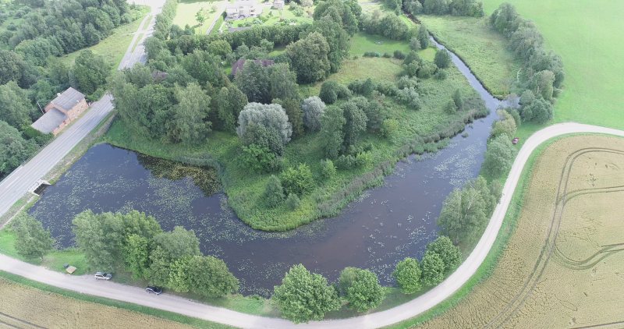
Foto 7.3.1. Tüki paisjärv. Droonifoto (Ingmar Ott 9.08.22).

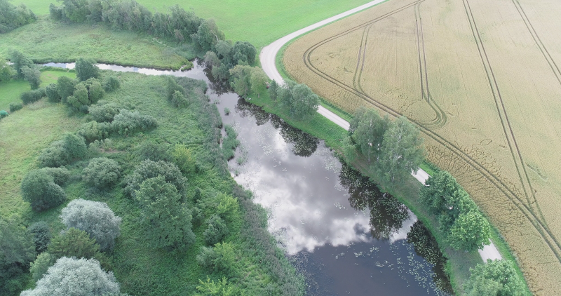
Foto 7.3.2. Tüki paisjärv. Droonifoto (Ingmar Ott 9.08.22).

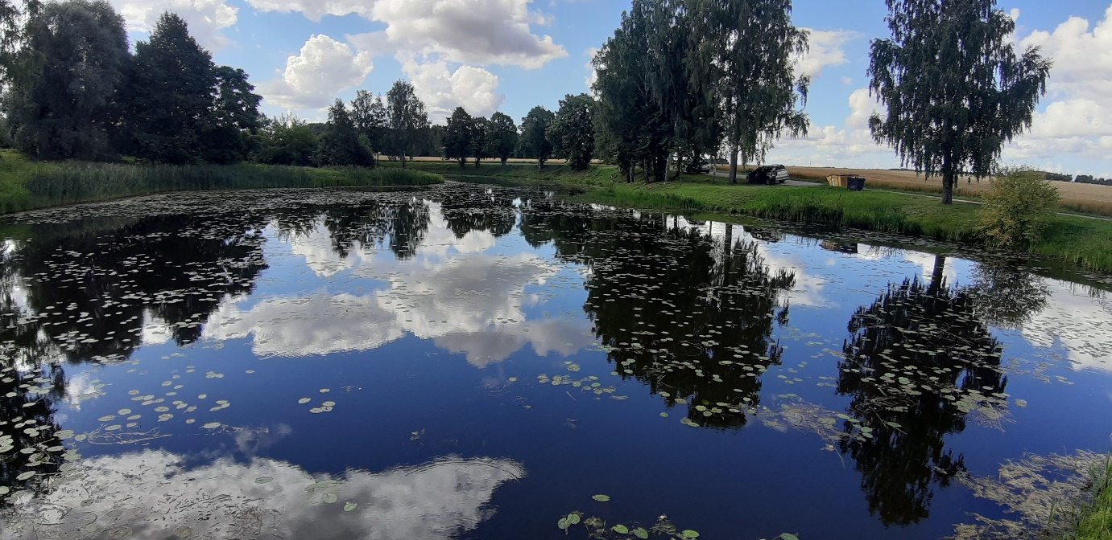
Foto 7.3.3. Tüki paisjärv vaade Tartu-Ilmatsalu-Rõhu tee regulaatorilt (Andres Piir 09.08.2022)

Limnoloogiliste vaatluste tulemused Tüki paisjärves
Vee omaduste väärtused on tabelis 7-2. Tegemist on väga karedaveelise veekoguga, mis tavaliselt annab hea vastupanuvõime surveteguritele. Antud juhul on siiski olukord kehv. Sellest annavad tunnistust ka toiteainete kontsentratsioonid, madal hapnikusisaldus kui ka taimevaatlused. Prevaleerivad eutrafendid ja silma torkab erakordselt ulatuslik pealiskasv.
Tabel 7-2. Tüki paisjärve vee omadused (sinine – väga hea; kollane – kesine).
Järv | Tüki paisjärv
Kuupäev | 9.08.2022
Kiht | pind
Kiht (m) | 0,3
Vee temperatuur (°C) | 19,4
O₂ (mg/l) | 5,7
O₂ (%) | 61,6
pH | 7,68
Erijuhtivus (µS/cm) | 595
Elektrijuhtivus (µS/cm) | 667
Lahustunud ainete sisaldus (mg/l) | 433
Redokspotentsiaal | 182
Hägusus (NTU) | 3
Kollane aine (mg/l) | 8,6
Üldlämmastik (mg/l) | 1,03
Üldfosfor (mg/l) | 0,0604

Tüki järve sete turbapuuriga kalda lähedalt oli ca 30 cm ja selles oli savi ning pealmises osas sapropeel (Foto 7.3.3. ). Ilmselt on orgaanilisest ainest rikas sapropeel üsna ulatuslik ja võib anda järvele nn lisakoormust.
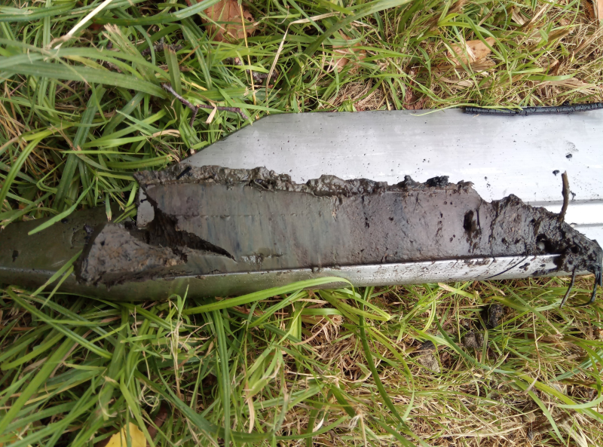
Foto 7.3.3. Tüki järve sete lublitoraalist. (Ingmar Ott 6.09.2022).

Abinõud paisjärve seisundi parandamiseks
Järv on väga väikese veemahuga ja halvas olukorras. Paisjärv vajab settest puhastamist. Kaldaalade niitmist peab jätkama mahus 0,3-0,4 ha, alustades Ongu tee äärsest kaldaalast.
Senikaua kui puudub suutlikkus eemaldada paisjärvest põhjasete, peaks regulaarselt eemaldama veetaimestiku. Ühel hooajal eemaldatava veetaimestiku pind ei tohiks olla üle 1500 m². Töödega võiks alustada Tartu -Ilmatsalu-Rõhu tee 22103 äärest liikudes ülesvoolu.
Tuleb teha paisjärve regulaatori veemõõdulati kõrgusmärkide geodeetiline kontrollmõõdistus, lähtudes Euroopa kõrgussüsteemist st Amsterdami null absoluutkõrgusest.

Rahinge paisjärv (VEE 2083110)

Üldised andmed
Paisjärv asub Tartu linna Rahinge külas ja on ehitatud 1977 aastal Ilmatsalu jõele vihmutusveehoidlaks. Paisjärve pindala on 12 ha, keskmine sügavus 1,7 m, suurim sügavus 2,9 m. Kaldajoone pikkus ca 3100 m.
Paisjärv on avalikult kasutatav veekogu. Tänapäeval on vee paisutamise eesmärk rekreaktiivne, samuti veevõtt kohalikule põllumajandusettevõttele. Veetaseme reguleerimine toimub raudbetoon kaevregulaatori mehaanilise kilpvarja abil (Foto 7.4.1). Äravool toimub raudbetoontorustiku (2x d 2000 mm) abil. Paisu, regulaatori ja äravoolutorustiku seisund on rahuldav. 2004 aastal tehti viimati regulaatori renoveerimistöid. Paisjärve ülaveetase 45,12 m abs alaveetase 42,92 m abs ja paisutuskõrgus 2,2 m. Tähtajatu keskkonnaluba nr L.VV/328643 Tüki paisu kasutamiseks väljastati Tartu Linnavalitsusele 28.09.2020.

Limnoloogiliste vaatluste tulemused Rahinge paisjärves
Rahinge paisjärve üheks oluliseks omaduseks on väga kare vesi. See tähendab ka tugevat vastupanuvõimet surveteguritele. Suur vee karedus (tabel 7-3) tähendab ka seda, et peamist toiteainet, fosforit seotakse lahustumatuks ja ka selle suured kogused ei lähe aineringesse. Sellele vaatamata on fosfori kontsentratsioon kesisel tasemel. Üldiselt on siiski näitajate väärtused suhteliselt heal tasemel. Võrreldes varasema uuringuga (2014) paistavad vee omadused olevat paranenud. See võib olla trend, aga võib olla ka lühiajaline muutus. Rahinge järve sete on rohke orgaanilise aine sisaldusega ja võib mõjutada omakorda vee omadusi ja järve ökoloogilist kvaliteeti.
Tabel 7-3. Rahinge paisjärve vee omadused (sinine – väga hea; roheline – hea; kollane – kesine).
Järv | Rahinge paisjärv
Kuupäev | 25.07.2022
Sügavus (m) | 2
Kiht (m) | 0,3
Värvus | hägune rohekaskollane
Vee temperatuur (°C) | 22,5
O₂ (mg/l) | 8,1
O₂ (%) | 94,2
pH | 7,8
Erijuhtivus (µS/cm) | 556
Elektrijuhtivus (µS/cm) | 624
Lahustunud ainete sisaldus (mg/l) | 427
Redokspotentsiaal | 192
Hägusus (NTU) | 4,8
Kollane aine (mg/l) | 8,6
Üldlämmastik (mg/l) | 0,98
Üldfosfor (mg/l) | 0,0605

Abinõud paisjärve seisundi parandamiseks
Arvestades, et hüdrotehniliste ehitiste kasutusiga on ca 50 aastat, peaks paisjärve omanik alustama paisjärve ja liigveelaskme rekonstrueerimistööde planeerimisega. Praktikast tulenevalt võib arvestada, et ettevalmistavatest töödest (KMH, uurimis-projekteerimistööd, tööde eelarvele reaalse rahalise katteallika leidmine) kuni ehitamiseni võib ajaliselt kuluda ca 4…5 aastat. Esimeses etapis on soovitav koostada eelprojekt.
Kuni rekonstrueerimiseni tuleb omanikul teha regulaarselt tavapäraseid hooldustöid. Kallaste niitmisega peaks olema tagatud järveäärse kallasraja kasutamine (ca 1 ha) lisaks sellele peaks niitma iga aastaselt avalikust huvist kasutavaid kalda-alasid (ca 2-2,5 ha). Tuleks teha regulaarset kontrolli veetaseme üle, hooldada liigveelaset (sh veega kanduva prahi eemaldamine ülevoolu lävendilt). Veetaimestiku eemaldamist on mõistlik alustada Ilmatsalu jõe sissevoolu alast pärivoolu ja veepargi kaldalt vastuvoolu kohtadest, kus taimestiku kasv on kõige kriitilisem. Kui töö tegemisel ilmneb setteainete märkimisväärne kandumine väljapoole tööala, tuleb tööala akvatooriumi osa piirata asjakohase tõkendiga (näiteks asjatundlikult ehitatud geotekstiilist rippkardinaga).
Veetaimestiku eemaldamist ei ole soovitav teha korraga mitte üle 10-15 % veekogu pindalast st mitte üle 1,8 ha ühe hooaja jooksul.
Tuleb teha paisjärve regulaatori veemõõdulati kõrgusmärkide geodeetiline kontrollmõõdistus, lähtudes Euroopa kõrgussüsteemist st Amsterdami null absoluutkõrgusest.
Rahinge järve biomanipulatsiooniks, suurendamaks röövkalade osakaalu paisjärves, võiks siia asustada 120 ettekasvatatud samasuvist haugi. Kuigi haugil puuduvad siin iseloomulikud, sobivad koelmualad, on neile olemas laiaspektriline toidubaas. Haugi asustamisel suureneb surve karpkalalastele ja väheneb püügikoormuse mõju röövkaladele.
Rahinge paisjärves tuleks suvehooajal seirata ka suplusvee kvaliteeti ning vähemalt kord kuus võtta veeproovid Escherichia coli ja soole enterokokide sisalduse määramiseks.
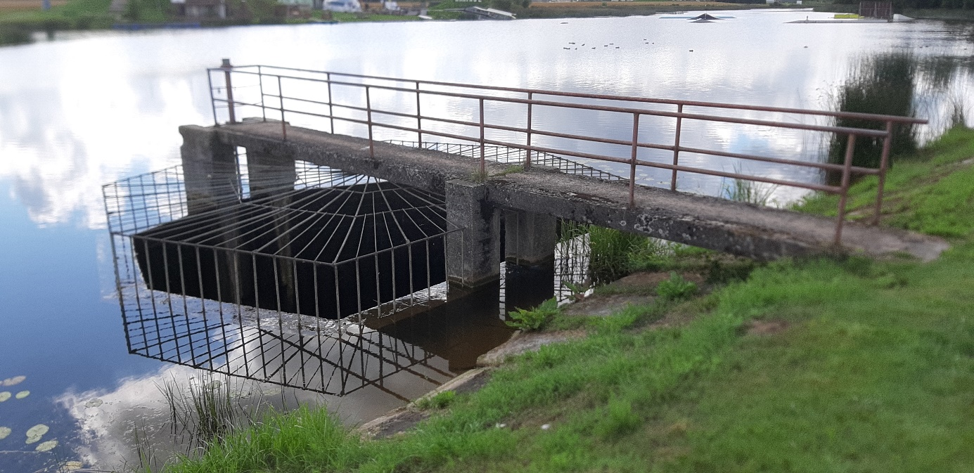
Foto 7.4.1. Rahinge paisjärve vaade ülevoolu regulaatorile (Andres Piir 09.08.2022

Haage paisjärv (VEE2083120)

Üldised andmed

Haage paisjärve asub Tartu linna Haage ja Pihva külades ja Kambja valla Külitse alevikus (Foto 7.5.1; 7.5.2).
Paisjärv on ehitatud 1979 aastal Kikkaojale (VEE1039000) vihmutusveehoidlaks. Paisjärve pindala on 9 ha, keskmine sügavus 1,9 m, suurim sügavus 3,9 m. Kaldajoone pikkus 2690 m.
Paisjärv ei ole avalikult kasutatav veekogu. Tänapäeval paisutatakse vett põhiliselt rekreatiivsel eesmärgil, samuti veevõtukohana. Veetaseme reguleerimine toimub raudbetoon kaevregulaatori mehhaanilise (vinttõstuk) kilpvarja abil. Kilpvarja remonditi 2007 aastal. Äravool toimub raudbetoontorustiku (2x1,5m) kaudu.
Paisu, regulaatori ja äravoolutorustikuseisund on rahuldav.
Paisjärve ülaveetase on 49,87 m abs, alaveetase 45,82 m abs ja paisutuskõrgus 4,05 m.
Haage paisu tähtajatu keskkonnaluba nr L.VV/328637 väljastati Tartu Linnavalitsusele 28.09.2020.
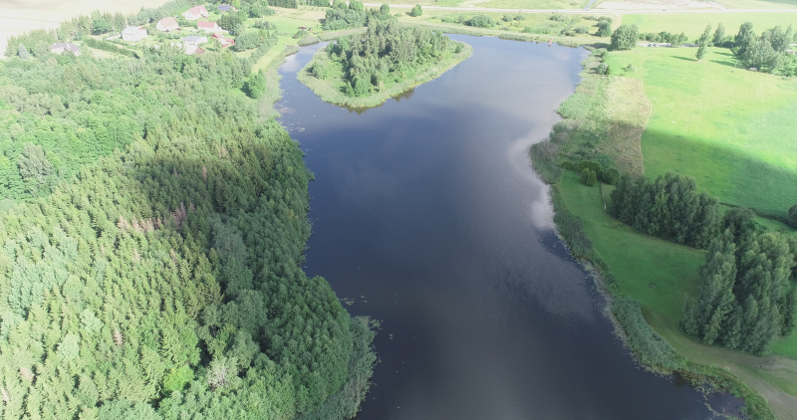
Foto 7.5.1. Haage paisjärv. Droonifoto (Ingmar Ott 9.08.22).

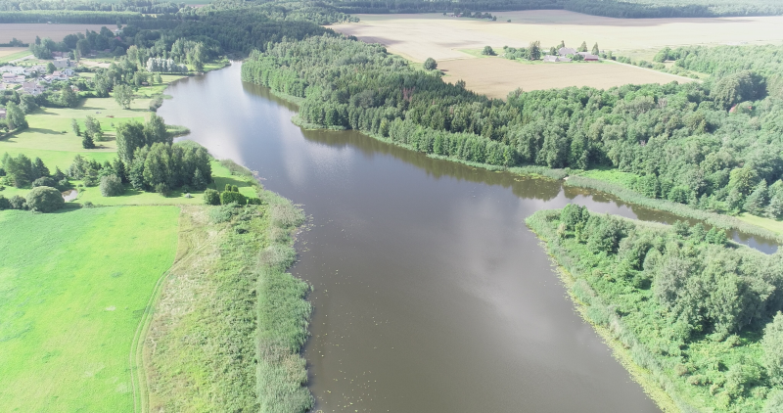
Foto 7.5.2. Haage paisjärv. Droonifoto (Ingmar Ott 9.08.22).

Limnoloogiliste vaatluste tulemused Haage paisjärves
Vee omadused olid vaatlusajal enamasti head (tabel 7-4). Vesi on väga kare, mis loob hea vastupanuvõime surveteguritele. Kehvemad olid tulemused hapniku vertikaalses jaotuses. Vesi oli selge ja suhteliselt väikese orgaanilise aine sisaldusega. Taimedest domineerisid laia levikuga tavapärased liigid.
Tabel 7-4. Haage paisjärve vee omadused.
Järv | Haage | Haage
Kuupäev | 9.08.2022 | 9.08.2022
Kiht | pind | põhi
Kiht (m) | 0,3 | 2
Vee temperatuur (°C) | 20,8 | 20,7
O₂ (mg/l) | 8,81 | 5,06
O₂ (%) | 98 | 56
pH | 8,12 | 7,85
Erijuhtivus (µS/cm) | 539 | 595
Elektrijuhtivus (µS/cm) | 586 | 546
Lahustunud ainete sisaldus (mg/l) | 381 | 387
Redokspotentsiaal | 179 | 168
Hägusus (NTU) | 2,4 | 3,6
Kollane aine (mg/l) | 5,7
Üldlämmastik (mg/l) | 0,975
Üldfosfor (mg/l) | 0,023

Settes domineeris mineraalne osa, orgaanilist osa oli vaid mõni sentimeeter. See lubab arvata, et settest tulev lisakoormus järvele pole oluline. Kui siiski sügavamates veekihtides on hapnikuvaegus, siis võib see oluliseks osutuda.

Abinõud paisjärve seisundi parendamiseks
Järve olukord on suhteliselt hea ja midagi väga kapitaalset ei pea ette võtma, kuid arvestades, et paisjärve kasutusiga on olnud 43 aastat, peaks paisjärve omanik alustama paisjärve ja liigveelaskme rekonstrueerimistööde planeerimisega.
Kuni rekonstrueerimiseni tuleb omanikul teha regulaarselt tavapäraseid hooldustöid.
Kallaste niitmist rohttaimestikust tuleks kindlasti teha paisu muldkehal, üla-ja alaveepoolsel nõlval samuti ujumiseks kohandatud alal. Tuleb tagada inimestele liikumisvõimalused järve kallasrajal. Ühe hooaja minimaalne kaldataimestiku niitmistööde maht peaks olema ca 2-3 ha sõltuvalt võimalustest.
Tuleb teha regulaarset kontrolli veetaseme üle, hooldada liigveelaset (sh veega kanduva prahi eemaldamine ülevoolu lävendilt).
Lisaks sellele peab regulaarselt eemaldada veekogust liigset veetaimestikku (soovituslikult mitte üle 1,3 ha ühe hooaja jooksul).
Veetaimestiku eemaldamist on mõistlik alustada ülaveest kogu paisu pikkusel, vasakkalda elamupiirkonnast ja paremkalda supluskohast ning sellest vastuvoolu, Kikkaoja jõe sissevoolu alast pärivoolu paremkaldal elamupiirkonnas, kus taimestiku kasv on kõige kriitilisem. Kui töö tegemisel ilmneb setteainet märkimisväärne kandumine väljapoole tööala, tuleb tööala akvatooriumi osa piirata asjakohase tõkendiga (näiteks asjatundlikult ehitatud geotekstiilist rippkardinaga).
Tuleb teha paisjärve regulaatori veemõõdulati kõrgusmärkide geodeetiline kontrollmõõdistus, lähtudes Euroopa kõrgussüsteemist st Amsterdami null absoluutkõrgusest
Vee reguleerimise kilpvarjal puudub tõstemehhanism (arvatavasti lõhutud ja eemaldatud). Veetaset varja abil ei ole võimalik reguleerida. Kindlasti on vajalik taastada kilpvarja tõstemehhanism, mis võimaldab suurvee ajal paisjärve veetaset alandada.

Rõhu paisjärv (VEE 2084540)
Rõhu paisjärv (asukoht Tartu linn, Rõhu küla; Foto 7.6.1) ehitati 1970 aastal Rõhu ojale vihmutuse veehaardeks. Rõhu paisjärv ei ole üle kahekümne aasta olnud kasutuses. Raudbetoonist kaevregulaator on täielikult lagunenud ja seda ei ole võimalik rekonstrueerimisega taastada.
Endisel paisutusalal kasvab võsa ja kõrge rohttaimestik (Foto 7.6.2).
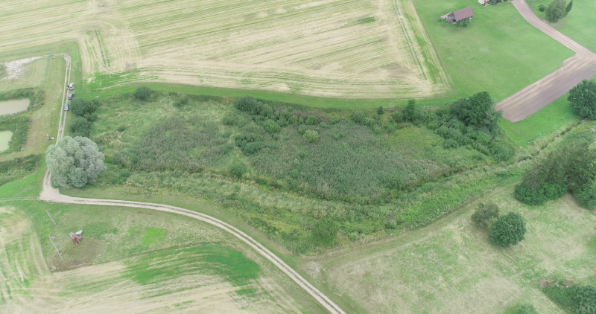
Foto 7.6.1. Rõhu paisjärve asukoht. Droonifoto (Ingmar Ott 9.08.22).
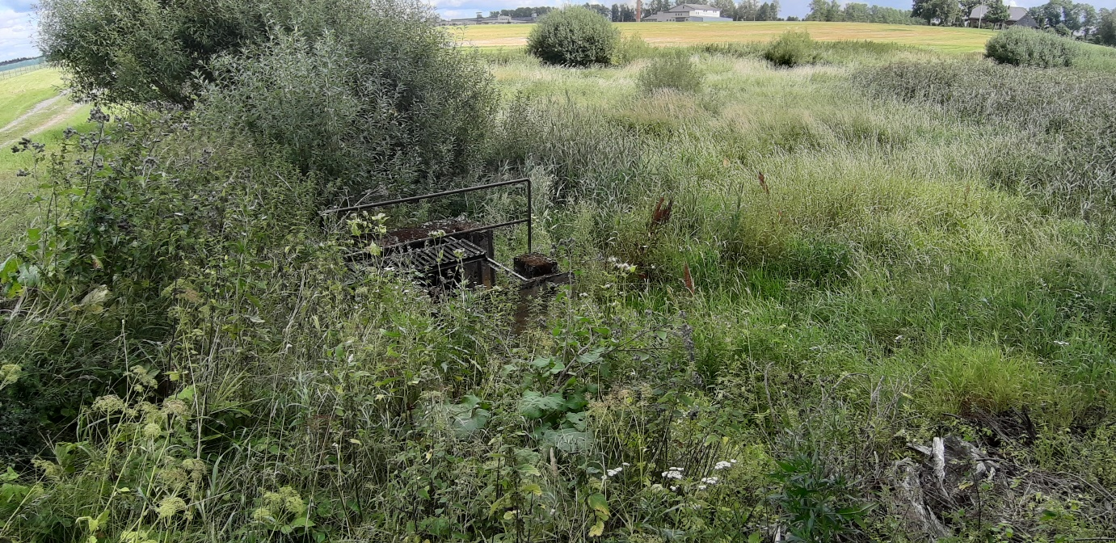
Foto 7.6.2 Rõhu paisjärve asukoht (Andres Piir, 09.08.2022).

Käesoleva töö lähteülesande kohaselt soovib töö tellija ettepanekuid Rõhu paisjärve paisutuse taastamise või paisu likvideerimise kohta ja meetmeid selle eesmärgi saavutamiseks. Ekspertide hinnangul ei ole paisjärve taastamine põhjendatud, sest teadmata on paisutusest huvitatud isikud, paisjärve taastamise eesmärk ja kasutusfunktsioonid peale taastamist.

Raadi järv (VEE2084400)

Üldised andmed
Raadi järv (pindala 4,6 ha, kaldajoone pikkus 924 m, suurim sügavus 6,2 m; Foto 7.7.1.1) asub Tartu linnas Raadi mõisa ja Eesti Rahva Muuseumi lähedal. Raadi järv on avalikult kasutatav veekogu.
Raadi järv paikneb Tartu linna Meltsiveski veehaarde alal, mis on oluline põhjaveekogum linna tarbeveega varustamiseks. Raadi järve (sh valgala) on peale Eesti taasiseseisvumist üsna põhjalikult uuritud ja antud detailsed hinnangud veekogu seisundist ja selle parendamise vajadusest. Käesolevas töös antakse ülevaade vajalikest hooldustöödest, mis aitavad tõsta järve ümbruse miljööväärtust.

Raadi järve limnoloogiliste vaatluste tulemused
Vee omadused on esitatud tabelis 7-5. Vesi on väga kare, mis on üks põhjus pidamaks vastu surveteguritele. Loodusliku järvena on Raadi järvel olemas suhteliselt ulatuslik avavee osa. Viimati on Raadi järve meie asutus kompleksselt uurinud 1990. aastal ja siis olid vee omaduste väärtused kehval tasemel. Sellesuvised väärtused on palju paremad. Näiteks oli üldlämmastiku sisaldus Raadi järve pinnavees juunis 1990. aastal 2 mg/l ja vastavalt üldfosfor 0,074 mg/l. Võrreldes tolle ajaga on vesi muutunud karedamaks ja ilmselt ka puhverdatumaks. Sellesuviste mõõtmiste ajal oli järves mõningane veeõitseng, kuid samal ajal oli hägusus väike. Kui varasemalt on olnud orgaanilise aine kogus üle keskmise, siis selle vaatluse ajal isegi üsna tagasihoidlik (kollane aine).
Vaatamata järve 6,2 m sügavusele on madalaid alasid suhteliselt ulatuslikult, kus levivad kõrget toitelisust eelistavad taimeliigid. Palju on ka pealiskasvu, mis näitab toiteainete küllust.
Tabel 7-5. Raadi järve vee omaduste vaatlustulemused
Raadi järv
Kuupäev | 9.08.2022
Kiht | pind
Kiht (m) | 0,3
Vee temperatuur (°C) | 22,3
O₂ (mg/l) | 10,61
O₂ (%) | 121,3
pH | 8,0
Erijuhtivus (µS/cm) | 516
Elektrijuhtivus (µS/cm) | 489,5
Lahustunud ainete sisaldus (mg/l) | 336
Redokspotentsiaal | 172
Hägusus (NTU) | 1,2
Kollane aine (mg/l) | 1,9
Üldlämmastik (mg/l) | 0,45
Üldfosfor (mg/l) | 0,017

Järve kalda lähedal on sete valdavalt mineraalne (liivakassavine, foto 7.7.2), kuid profundaalis kindlasti orgaaniline. Sette kogus ja kvaliteet hetkel ei oma hetkel veekogu tervendamise seisukohalt olulist osa.

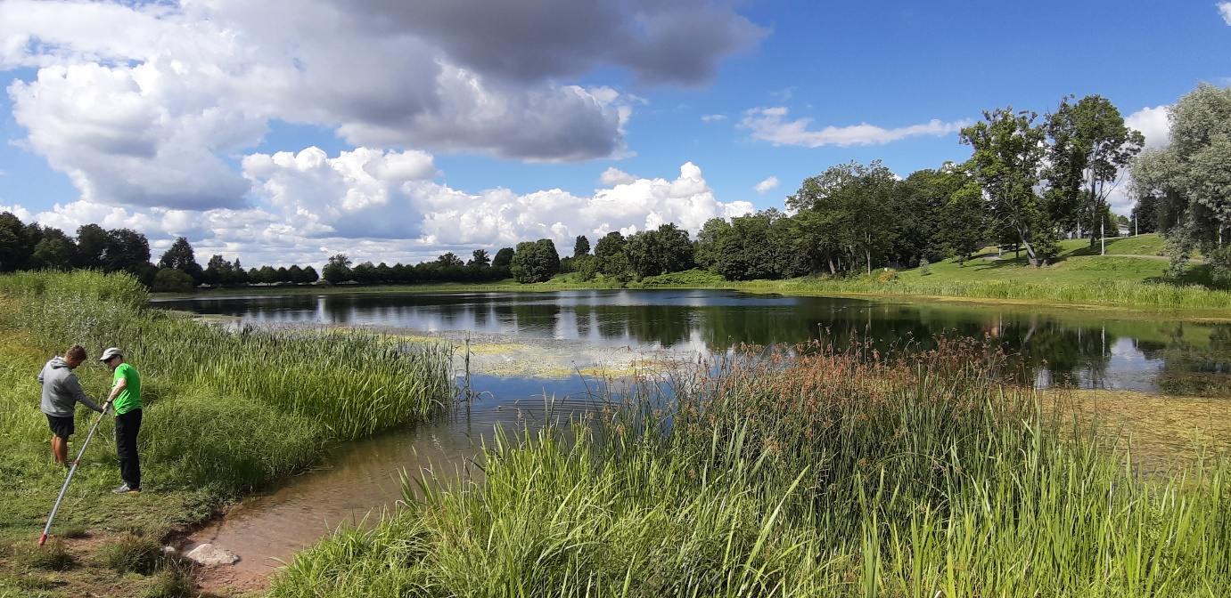
Foto 7.7.1. Vaade Raadi järvele Eesti Rahva Muuseumi parkla poolt. (Andres Piir, 09.08.2022)
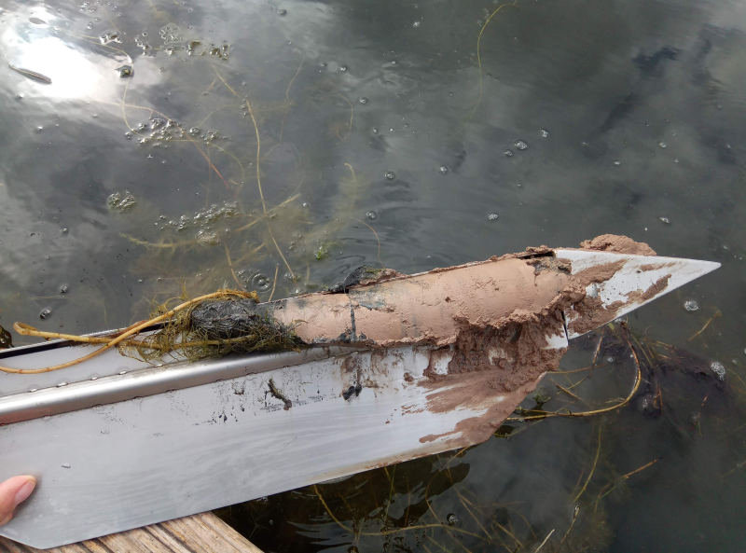
Foto 7.7.2. Raadi järve sete sublitoraalist. (Ingmar Ott 6.09.2022).

Hooldustööd
Inimestele liikumisvõimaluste tagamiseks on vaja teha regulaarset järve taimestiku niitmiste kallasrajal. Lisaks sellele peab iga aastal niitma järve kaldaalad tervikuna, et vältida kallaste võsastumist. Ühe hooaja minimaalne kaldataimestiku niitmistööde maht peaks olema ca 2-2,5 ha sõltuvalt võimalustest.
Vajalik on veekogust regulaarne liigse veetaimestiku eemaldamine. Ühe hooaja jooksul on soovitatav veetaimestiku eemaldamise maht ca 0,7 ha.
Parema juurdepääsu võimaldamiseks järvele soovitame rajada Eesti Rahva Muuseumi ja Narva mnt poolsetelt olemasolevatelt kõnniteedelt pikendused veealale (näiteks puit-sildkonstruktsioonid). Selleks on vajalik koostada asjakohased insener-tehnilised tööprojektid.

Leetsi järv

Üldised andmed
Leetsi järv (pindala ca 11 ha) on endise kruusakarjääri süvis Tartu linna Ilmatsalu külas (Tallinn-Tartu mnt ääres Kärevere silla lähedal (kat. tunnused 83101:001:0168; 83101:001:0174; Foto 7.8.1), mis on täitunud pinna-ja põhjaveega.
Järv paikneb eramaal ja on kasutuses Tartu Spordilubi Jetsport treening- ja võistluskohana.
Avalikus teabeinfos (Keskkonnaamet, Keskkonnaportaalis, EELIS jt) puuduvad Leetsi järve andmed. Põhiliste parameetrite (sügavus, pindala valgala suurus jmt) määratlemiseks on vajalik teha asjakohased uuringud (ei kuulu käesoleva töö koosseisu).

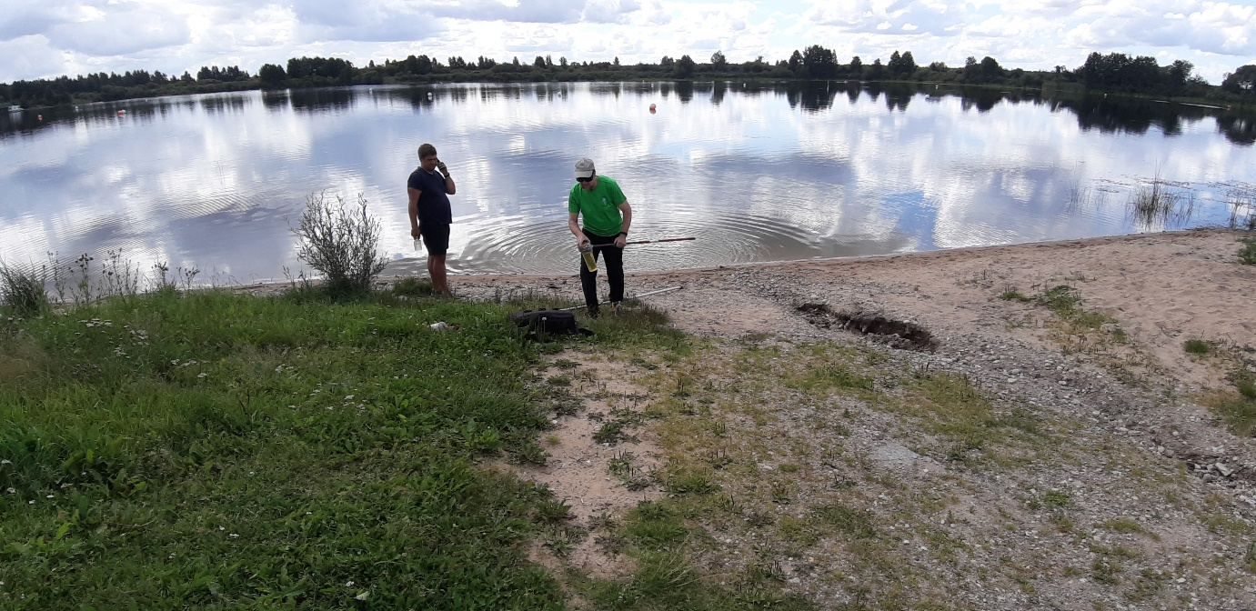
Foto 7.18.1. Vaade Leetsi järvele järveäärsest parklast. (Andres Piir, 09.08.2022)

Leetsi järve limnoloogiliste vaatluste tulemused
Järv on tehislik ning oma looduslikus arengus alles algusjärgus.
Leetsi järve vee omadused on esitatud tabelis 7-6. Vee omadused on kas head või väga head. Proovide kogumise ajal oli väike veeõitseng. Vesi oli selge, orgaanilist ainet oli vähe.
Tabel 7-6. Leetsi järve vee omadused (sinine – väga hea; roheline – hea).
Järv | Leetsi järv
Kuupäev | 9.08.2022
Kiht | pind
Kiht (m) | 0,3
Vee temperatuur (°C) | 22,7
O₂ (mg/l) | 9,72
O₂ (%) | 111,7
pH | 8,15
Erijuhtivus (µS/cm) | 423
Elektrijuhtivus (µS/cm) | 404
Lahustunud ainete sisaldus (mg/l) | 275
Redokspotentsiaal | 97,2
Hägusus (NTU) | 1,6
Kollane aine (mg/l) | 4,7
Üldlämmastik (mg/l) | 0,875
Üldfosfor (mg/l) | 0,018

Tegevusettepanekud
Järv on alles kujunemas põhiliselt kasutatakse veemotospordi harrastamiseks. Tegemist on väga spetsiifilise spordialaga, mille treeningu- ja võistlustingimustest lähtuvalt tuleb juhinduda järve hooldustööde planeerimisel ja elluviimisel. Järve hooldusvajaduse määrab järve omanik tulenevalt veemotospordi harrastamiseks kehtestatud nõuetele. Käeoleva töö koostajal puudub asjakohane pädevus.

Märja tiik
Märja tiik (pindala ca 550 m²) asub Tartu linna Märja aleviku Pilve tänava pargis (Foto 7.9.1).

Märja tiigi limnoloogilised vaatlused
Märja tiik toitub ilmselt peamiselt sademeveest, sest vesi on pehmem võrreldes enamuse veekogudega. Arvatavasti on olemas ka allikatoide, sest vesi väga pehme ei ole. Vee omaduste kvaliteet on üllatavalt hea, vaid hapniku küllastusaste oli madal. See võib olla tingitud suurtaimede lagundamisest suve teises pooles. Tiik on ca 2 m sügav, mis võimaldab suurtaimede levikut. See hoiab vee selgema, kuid väheneb vaba vee osakaal.
Tabel 7-7. Märja tiigi vee omadused (sinine – väga hea; roheline – hea).
Järv | Märja tiik
Kuupäev | 9.08.2022
Kiht | pind
Kiht (m) | 0,3
Vee temperatuur (°C) | 19,1
O₂ (mg/l) | 6,88
O₂ (%) | 73,9
pH | 7,88
Erijuhtivus (µS/cm) | 308
Elektrijuhtivus (µS/cm) | 269
Lahustunud ainete sisaldus (mg/l) | 197
Redokspotentsiaal | 167
Hägusus (NTU) | 3,4
Kollane aine (mg/l) | 3,9
Üldlämmastik (mg/l) | 0,85
Üldfosfor (mg/l) | 0,051

Sete oli mineraalne - saviliiv (Foto 7.9.2) ja turbapuuriga sai seda vaid ca 15 cm. Selline konsistents on tiigile väga hea.

Hooldusettepanekud
Märja tiik on hooldatud ja heas seisundis. Kuna tiik on haljasala lahutamatu osa, siis tiigi hooldamiseks vajalikke töid peaks tegema pargi hooldustööde koosseisus.
Hooldustööde käigus on vajalik tiigi nõlvadelt niita ja eemaldada heintaimestik ning vastavalt vajadusele eemaldama veetaimestik. Tiik ei ole veel mudastunud ja praegu ei pea selle eemaldamisele mõtlema. Tööde mahud ja maksumused tuleb selgitada haljastusettevõtetelt hinnapakkumuste päringutega.
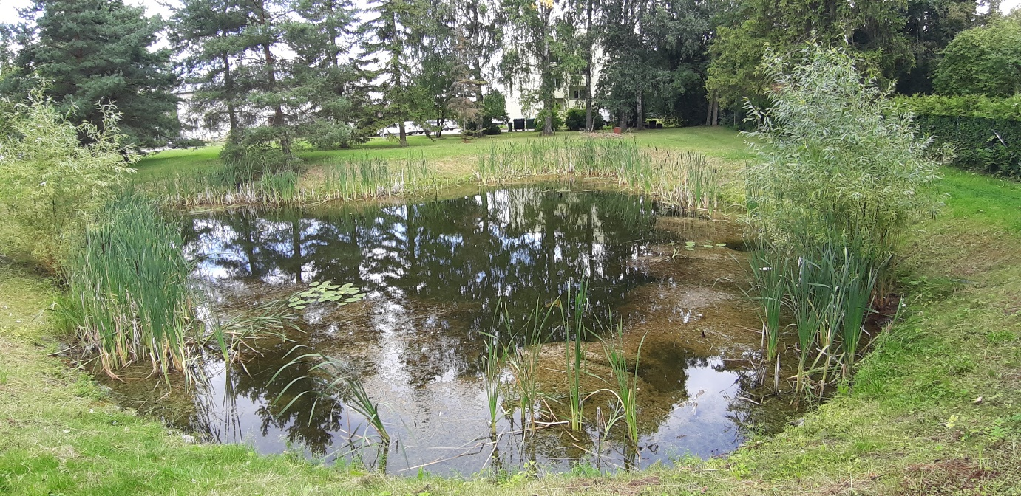
Foto 7.9.1. Vaade Märja tiigile Märja aleviku Pilve tänavalt (Andres Piir, 09.08.2022)

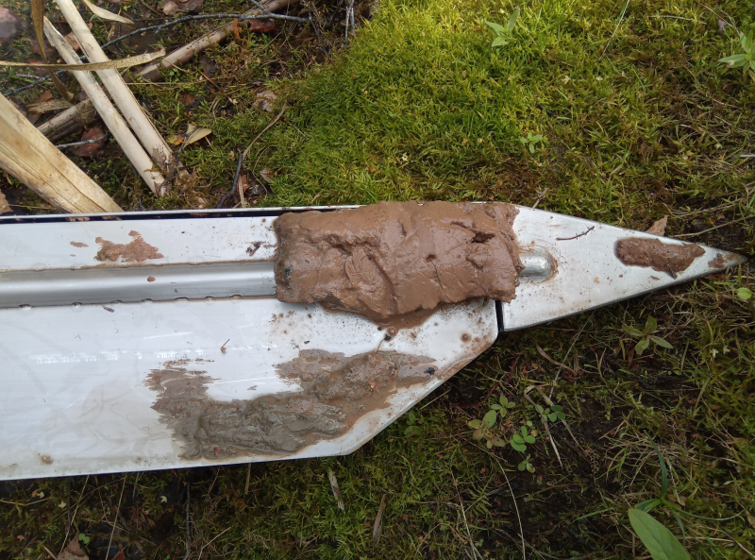
Foto 7.9.2. Märja tiigi sete (Ingmar Ott 6.09.2022).

Anne kanal, Väike Anne kanal, Jummissaare järv

Üldised andmed
Anne kanal (VEE2084440, kaldajoon 1660 m, pindala 9,4 ha, avalikult kasutatav veekogu; Foto 7.10.3) asub Tartu linnas Pikk tänava ja Emajõe vahelisel alal. Väike -Anne kanal (VEE2084450, kaldajoon 1149 m, pindala 5,5 ha, avalikult kasutatav veekogu; Foto 7.10.4; 7.10.5) asub asub Kalda tee ja Ihaste tee ning Emajõe vahelisel alal. Jummissaare järv (VEE2084460, avalikult kasutatav, pindala 1,2 ha, kaldajoone pikkus 560 m; Foto 7.10.7) asub Ihaste teel katastriüksusel 79516:041:0009.
Anne-kanalil, Väike -Anne kanalil ja Jummissaare järve tekkeajalugu on ühine - veekogusid hakati rajama nõukogude okupatsiooni perioodil sõudekanaliks, kuid seda ideed ei suudetud realiseerida. Sõpruse sild jaotab Anne kanali kesklinnpoolseks Anne kanaliks ja Ihaste poolseks Väike-Anne kanaliks. Ihaste tee ääres paiknev Jummissaare järv oli samuti kavandatud sõudekanaliks. Plaani kohaselt pidi Anne kanal ja Jummissaare järve ühendamisel Anne kanaliga saama üks sõudekanal, kuid töö jäi pooleli ja nii on Jummissaare järvest kujunenud omaette veekogu, millel käesoleval ajal puudub otstarve.
Anne kanal on kasutusel linna supluskohana, mille Pikk tänava poolsel kaldal asub Kanali park. Anne kanali ja Emajõe vahelisel alal asub loodusrada ja kergliiklustee.
Väike-Anne kanal on kasutuses põhiliselt veemotospordi harrastamiskohana.

Limnoloogiliste vaatluste tulemused
Vee kvaliteet on halvim toiteainete sisalduse alusel Anne kanalis, järgneb Väike Anne kanal ja Jummissaare järv. Anne kanali vesi on kõige pehmem, teistes väga kare. Kõigis kolmes vesi õitses. Anne kanal on neist kolmest ilmselt tugevaima vastupanuvõimega surveteguritele. Seda eriti tänu suuremale sügavusele ja veemahule. Meile oli üllatuseks, et Väike Anne kanal (valdav sügavus 2,4 – 2,8 m, maksimaalne 3m) ja Jummissaare järv on poole madalamad (valdav sügavus 2,3 m) Anne kanalist. Väike Anne kanalis oli veeõitseng kõige intensiivsem ja seda põhjustasid erinevat liiki sinivetikad (Microcystis aeruginosa, Dolischospermum scheremetievii, Woronichinia naegeliana), kes kõik võivad ka mürke toota (Foto 7.10.1; 7.10.2).
Tabel 7-8. Anne kanali, Väike Anne kanali ja Jummissaare järve vee omadused. Sinine – väga hea; roheline – hea; kollane – kesine; oranž – halb; punane – väga halb.
 | Anne kanal | Väike Anne kanal | Jummissare järv
Kuupäev | 3.08.2022 | 3.08.2022 | 3.08.2022
Kiht | pind | pind | pind
Kiht (m) | 0,3 | 0,3 | 0,3
Vee temperatuur (°C) | 23,7 | 23,9 | 7
O₂ (mg/l) | 11,58 | 15,04 | 12,51
O₂ (%) | 136,7 | 178,8 | 145
pH | 8,97 | 8,49 | 8,19
Erijuhtivus (µS/cm) | 250 | 787 | 717
Elektrijuhtivus (µS/cm) | 244 | 771 | 685
Lahustunud ainete sisaldus (mg/l) | 163 | 511 | 466
Redokspotentsiaal | 134 | 138 | 168
Hägusus (NTU) | 1,8 | 10,2 | 6
Kollane aine (mg/l) | 1,7 | 5,3 | 19,7
Üldlämmastik (mg/l) | 1,08 | 1,55 | 3,95
Üldfosfor (mg/l) | 0,027 | 0,076 | 0,176

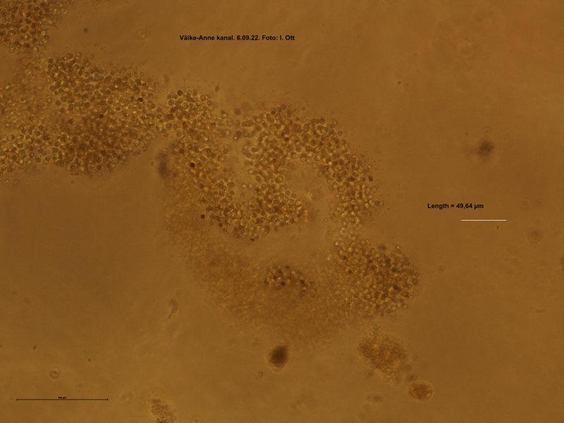
Foto 7.10.1. Fütoplanktoni mikrofoto Väike Anne kanalist. Suurendus mikroskoobis 200x. Microcystis aeruginosa. (Ingmar Ott, 6.09.22).

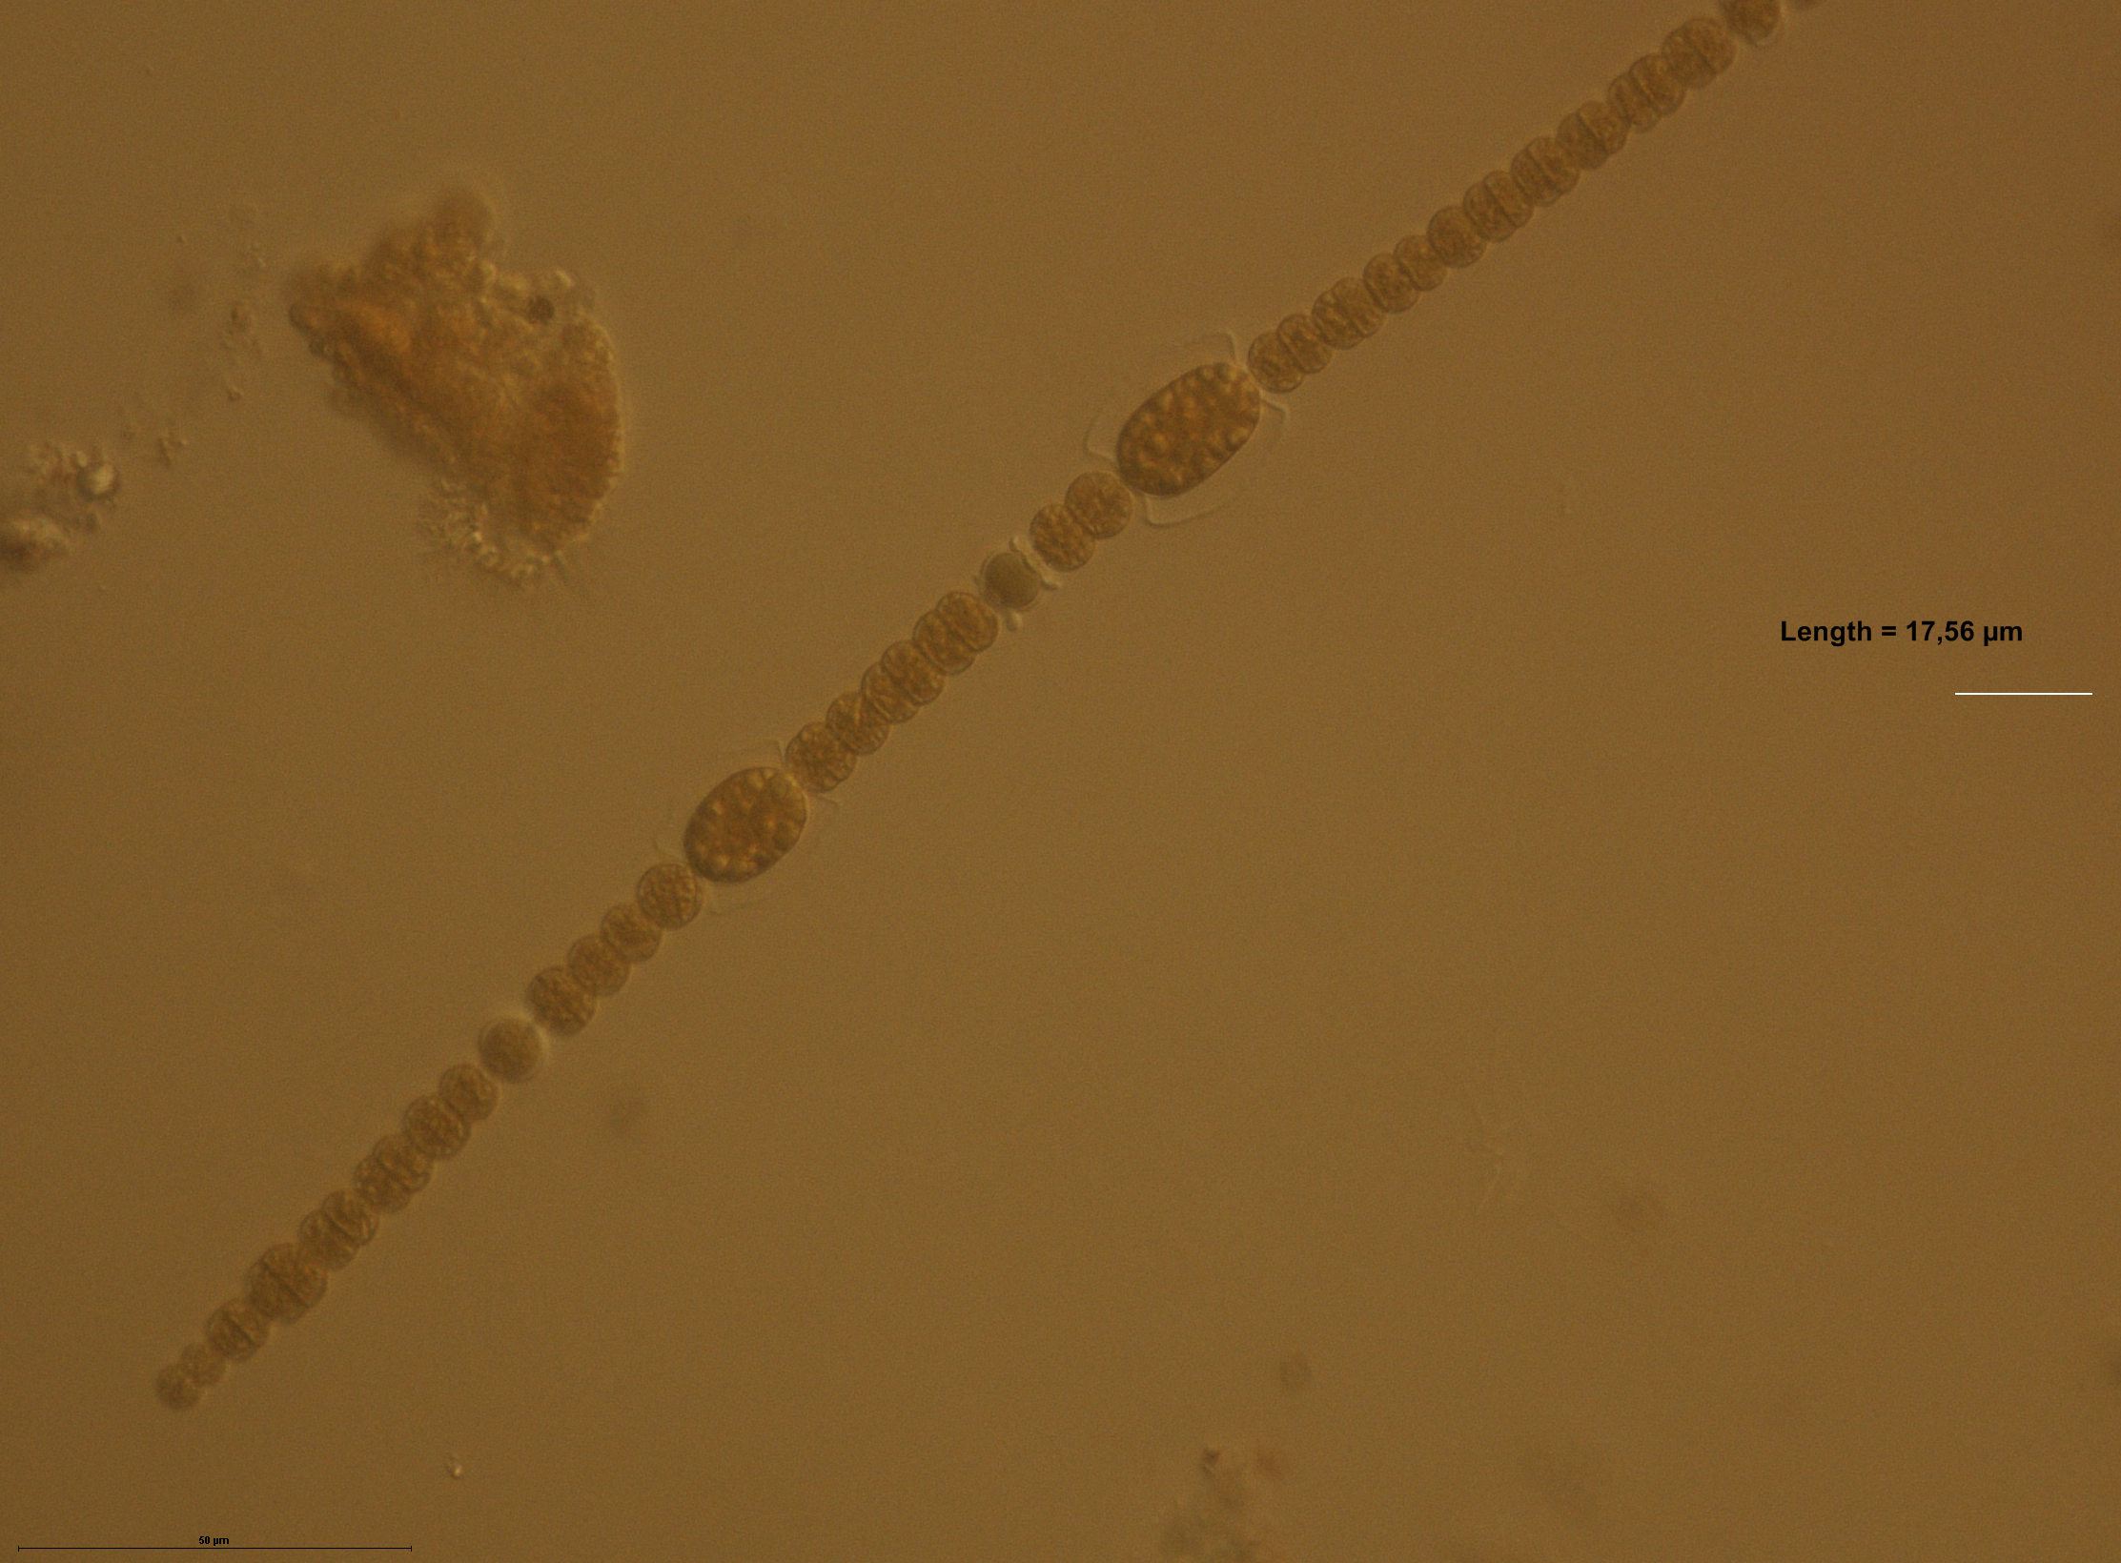
Foto 7.10.2. Fütoplanktoni mikrofoto Väike Anne kanalist. Suurendus mikroskoobis 400x. Dolichospermum scheremteievii. (Ingmar Ott, 6.09.22).
Nende järvede setted on üsna tüsedad (fotod 7.13.6; 7.13.8 ). Varem oleme praegusest põhjalikumalt uurinud Anne kanali setet (2014). Kõigis on pealmine sette osa väikse kuivaine sisaldusega. Setted on tumedad, koosnedes sapropeelist ja turbast. Varasemates uuringutes selgitasime, et Anne kanalist ei tule oluliselt sekundaarset reostust vette. Me ei tea, kas sama on teiste kanali osadega. Võib olla on kahe teise veekogu kehvem seisund tingitud väiksemast veemahust.

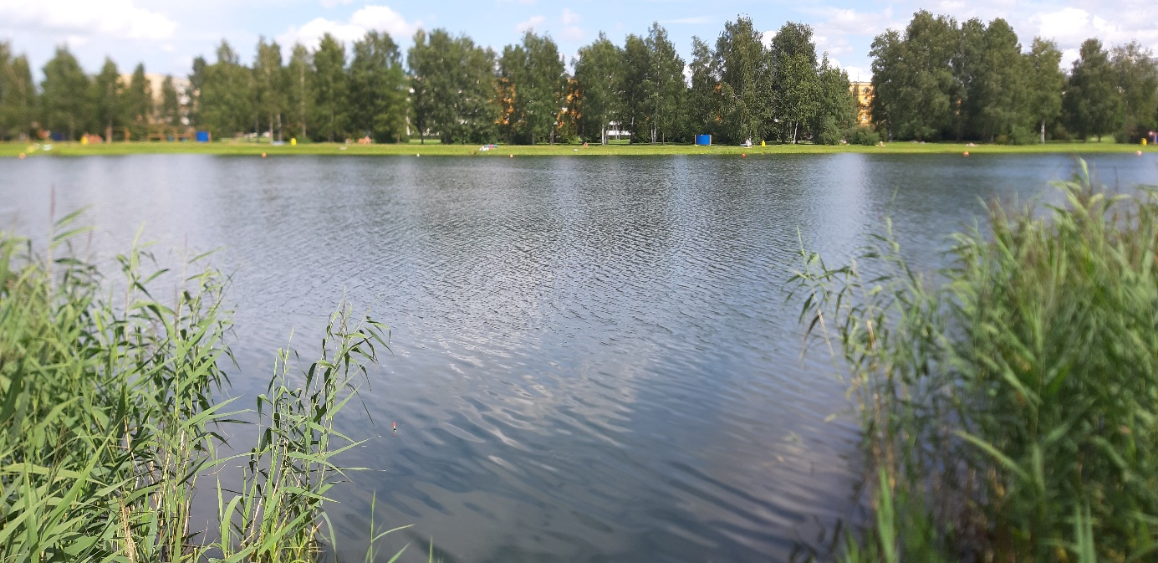Foto 7.10.3. Vaade Anne kanalile proovivõtu sillalt Pikk tänava poole (Andres Piir 03.08.2022)
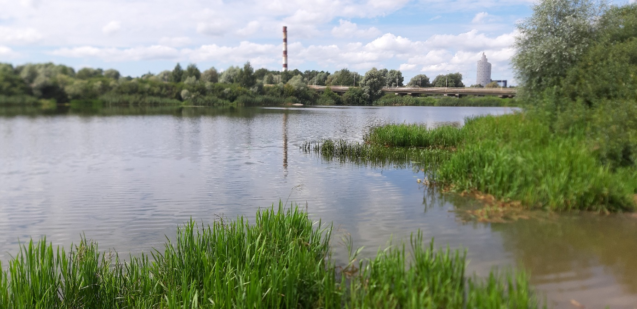
Foto 7.10.4. Vaade Väike-Anne kanalile Ihaste tee poolselt kaldalt (Andres Piir 03.08.2022)

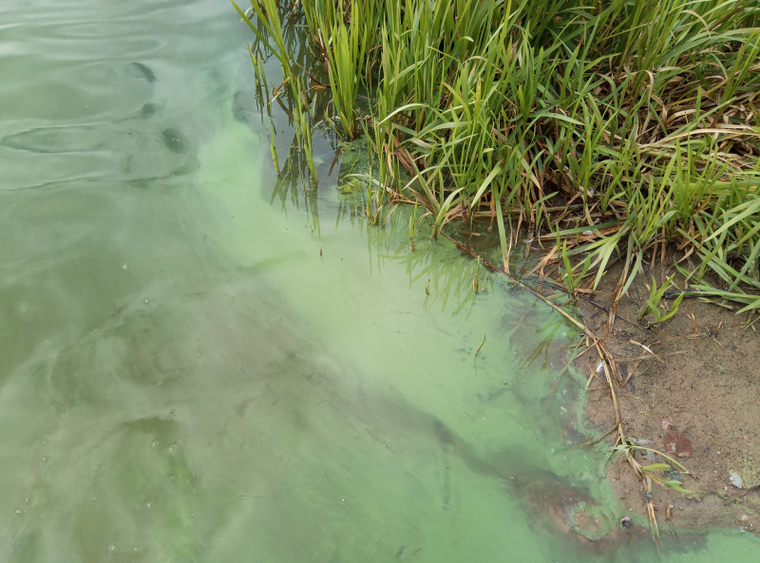
Foto 7.10.5. Kalda serva uhutud fütoplankton Väike Anne kanalis (Ingmar Ott 6.09.2022).

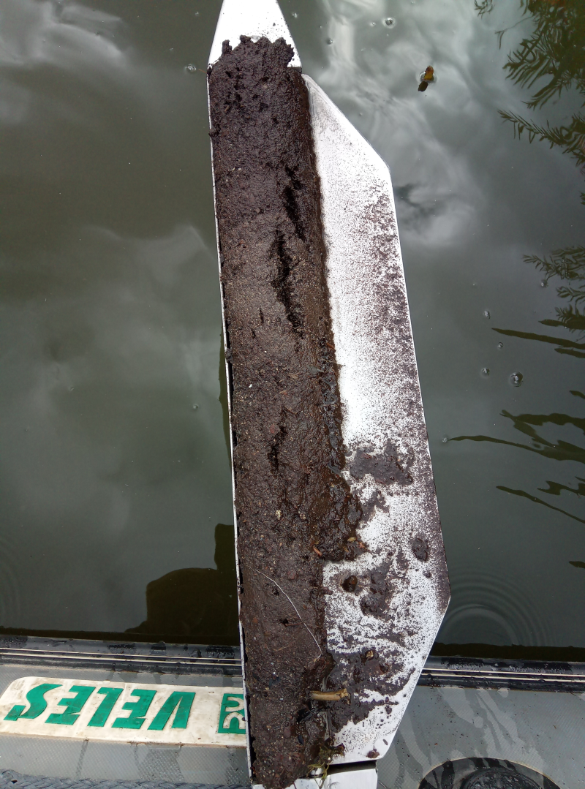
Foto 7.10.6. Väike-Anne kanali sete (Ingmar Ott 6.09.2022).

Tegevuskava arutlus.
Anne Kanalit ja Väike-Anne kanalit peaks hooldama edasi kehtiva heakorrastuskava kohaselt niikaua kui veekogudele kehtestatakse Tartu Linnvalitsuse korraldusega mingi täiendav kasutusfunktsioon, millest tulenevat on vajalik muuta nende veekogude heakorrastuskava.
Anne kanalil talvise motoharrastuse lubamine peaks sõltuma hapnikuoludest vees. EMÜ kaasprofessori Arvo Tuvikese, hinnangul ei ole tekkiv müra, vibratsioon oluliselt halva mõjuga kaladele, kui nad saavad varjuda kaugemale mürast. Kuna talvel on kalad nagunii poolsuikuvas olekus, siis nende ainevahetus on aeglane ja hapnikuvajadus väike. Olukord muutub aga kriitiliseks, kui neil on vaja ärrituse tagajärjel ainevahetust kiirendama. Sel juhul suureneb kordades hapnikuvajadus. Ohtlik piir on liigiti erinev. Röövkalad on tundlikumad ja lepiskalad vastupidavamad. Üldiselt on hüpoksia piiriks 2 mgO/l, aga ohumärgiks sisaldus juba 3 mgO/l.
Anne kanali olukorra parandamiseks tegid limnoloogid 2014. aastal koos AS-ga Kobras sellise ettepaneku: Urmas Uri (AS Kobras) pakkus välja idee, milles veevahetuse parandamiseks eelistada põhjavett Emajõe veele, kuna viimane ei pruugi alati suplusnõuetele vastata ning põhjustab suure tõenäosusega lisaprobleeme. Mida suurem veemaht ja puhta vee pealevool, seda stabiilsem ökosüsteem. Et suve teisel poolel on vee põhjakihtides hapnikupuudus, siis veetaseme alandamine muudaks olukorra kehvemaks. Väiksema veemahu juures lahustunud ainete sisaldused suurenevad. Veetaseme säilitamine koos veevahetuse kiirendamisega parandaks olukorda. Veelgi parem oleks veetaseme tõstmine, aga see pole tehniliselt nähtavasti võimalik. Väike Anne kanal ei ole sellises kasutuses, kui Anne kanal. Kuigi ökoloogiline seisund on sellel halb, siis vähese kasutuse tõttu ei ole ilmselt otstarbekas suuri tegevusi planeerida. Esimeses lähenduses peaks selgitama väliskoormuse järvele.
Jummissaare järve hooldamine käesoleval ajal ei ole põhjendatud, sest järvel puudub kasutusfunktsioon. Kui tulevikus määratakse järvele kasutusfunktsioon, siis peab sellega kaasnema ka asjakohase hoolduskava koostamine.
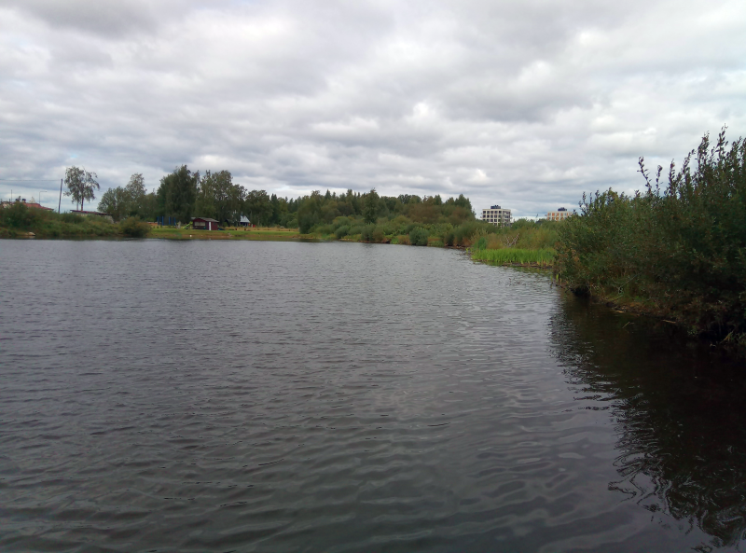
Foto 7.10.7. Jummissaare järv. (Ingmar Ott 6.09.22).
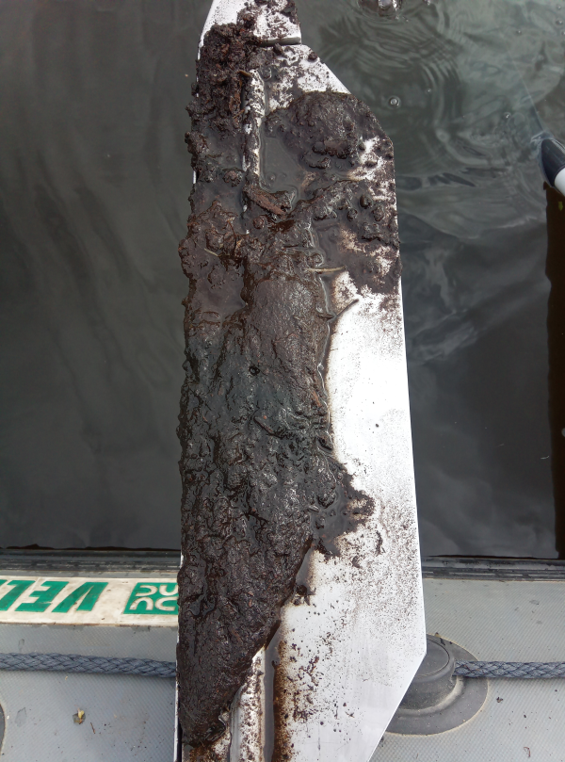
Foto 7.10.8. Jummissaare järve sete (Ingmar Ott 6.09.2022).

Peetri tiik

Üldised andmed
Peetri tiik (pindala on ca 1200 m², kaldajoon ca 170 m) asub Tartu linnas Peetri tn 80 (katastriüksus 79512:039:0015) Meltsiveski veehaarde alal (Foto 7.11.1).

Peetri tiigi limnoloogilised vaatlused.
Vee omadused on esitatud tabelis 7-9. Vaatluste põhjal on olukord hea. Vesi on keskmiselt kare, hapnikuküllastus normaalne, vesi on selge, orgaanilist ainet vähe. Tiigis on palju taimi. Veesiseses taimestikus domineerib vesihernes.
Tabel 7-9. Peetri tiigi vee omadused (sinine – väga hea; roheline – hea).
 | Peetri tiik
Kuupäev | 3.08.2022
Kiht | pind
Kiht (m) | 0,3
Vee temperatuur (°C) | 19,9
O₂ (mg/l) | 8,35
O₂ (%) | 91,9
pH | 7,92
Erijuhtivus (µS/cm) | 447
Elektrijuhtivus (µS/cm) | 403
Lahustunud ainete sisaldus (mg/l) | 290
Redokspotentsiaal | 176
Hägusus (NTU) | 4
Kollane aine (mg/l) | 3
Üldlämmastik (mg/l) | 0,825
Üldfosfor (mg/l) | 0,060

Peetri tiigi sete on enamuses mineraalne (Foto 7.11.2), mis lubab arvata, et sekundaarreostus puudub.

Arutlus korrashoiu kohta.
Tiik renoveeriti 2016. aastal, üldine seisund miljööväärtuslikult on hea. Tiigi omanik peaks lähiajal osaliselt puhastama tiigi veetaimestikust.
Regulaarselt tuleb kinnistu hooldustööde koosseisus niita rohttaimestikku.
Vähemalt 10 aastase intervalliga peaks eemaldama tiigi põhja settinud muda st põhjamuda eemaldamistööd oleks soovitav teha aastal 2026.

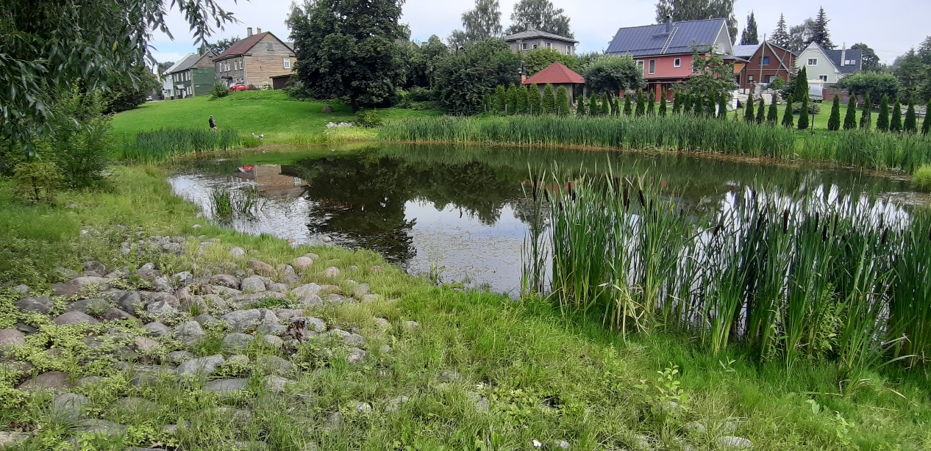
Foto 7.11.1. Vaade Peetri tiigile Peetri tänavalt (Andres Piir 03.08.2022)

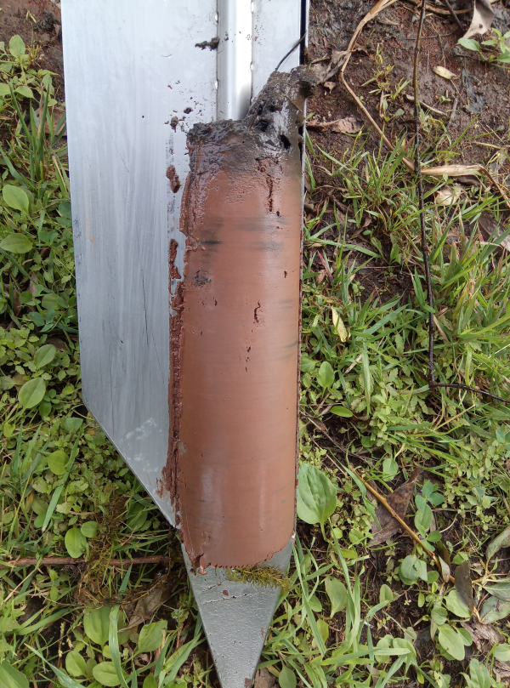
Foto 7.11.2. Peetri tiigi sete (Ingmar Ott 6.09.2022).

Saare tiik

Üldised andmed.
Saare tiik (pindala ca 2400 m², kaldajoone pikkus ca 200 m). Asub Tartu linnas Anne tn 63 kinnistul (katastriüksus 79516:023:0011; Foto 7.12.1).

Saare tiigi limnoloogiliste vaatluste tulemused.
Saare tiigi vee omadused on Peetri ja Märja tiigist erinevad (tabel 7-10). Hapnikku on vähe. Väga halb on olukord fosfori kogusega. Vesi on keskmise kareduse ja hägususega. Lahustunud orgaanilist ainet ei ole palju. Taimede katvus on suur. Tiik on varjatud pajude poolt, mis on veekogu seisundi stabiliseerimiseks hea. Samas võib sügisel langevatest lehtedest lisanduda teatav orgaanilise aine koormus. Saare tiigile paistab mõjuvat lindude koormus. Samas on seda kvantitatiivselt raske väljendada.
Tabel 7-10. Saare tiigi vee omadused. Sinine – väga hea; kollane – kesine; punane – väga halb.
 | Saare tiik
Kuupäev | 3.08.2022
Kiht | pind
Kiht (m) | 0,3
Vee temperatuur (°C) | 20,6
O₂ (mg/l) | 5,9
O₂ (%) | 65,6
pH | 7,57
Erijuhtivus (µS/cm) | 487
Elektrijuhtivus (µS/cm) | 445
Lahustunud ainete sisaldus (mg/l) | 316
Redokspotentsiaal | 133
Hägusus (NTU) | 4,1
Kollane aine (mg/l) | 6,2
Üldlämmastik (mg/l) | 1,38
Üldfosfor (mg/l) | 0,111

Tiik on täitunud orgaanilisest setetest (Foto 7.12.2) ja see võib olla sekundaarreostuse ohuks.
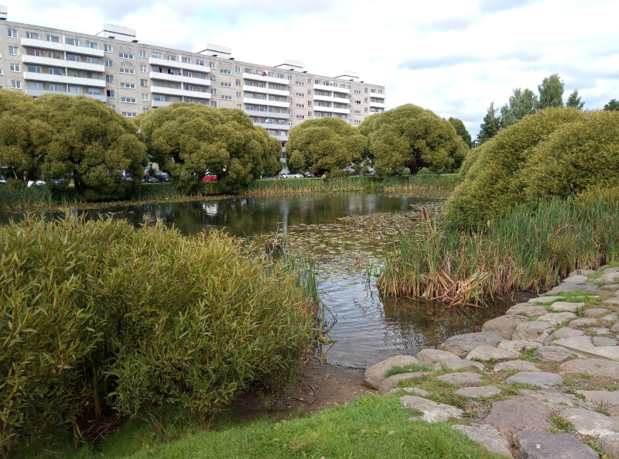
Foto 7.12.1. Vaade Saare tiigile idapoolselt kõnniteelt (Ingmar Ott 6.09.2022)

Ettepanekud tiigi tervendamiseks
Tiik vajab lähiajal settest ja veetaimestikust puhastamist. Tiigi hooldustöid (veetaimestiku eemaldamine; kaldataimestiku eemaldamine, tiigipõhjast sette eemaldamine) peaks tiigi omanik tegema regulaarselt haljasala hooldustööde koosseisus.
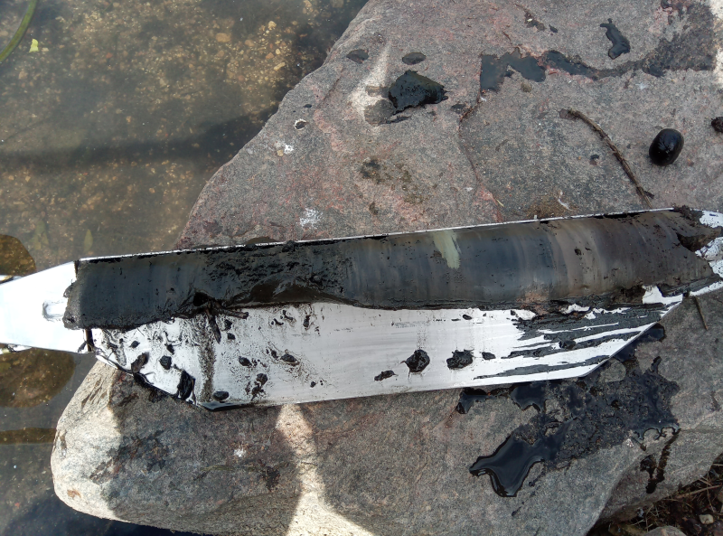
Foto 7.12.2 Saare tiigi sete (Ingmar Ott 6.09.2022).

Supilinna tiik

Üldised andmed
Supilinna tiik VEE 2084420 (pindala ca 2,5 ha, kaldajoone pikkus ca 860 m) asub Tartu linnas, Herne tn 67 (katastritunnus79501:032:0002; Foto 7.13.1. – 7.13.4) Emajõe paremkalda rohealal.

Arvamus Supilinna tiigi kohta
Supilinna tiik on pinna ja põhjaveelise toitega, mille detailne veerežiim on täpsemat uurimata. Teada on, et peale Oa tänava sademevee ümbersuunamist Supilinna tiigist on tiigi veetase märkimisväärselt alanenud. Käesoleva uurimistöö välitöödel ilmnes, et augustis 2022 tiigi maa-alal ei saanud veeproove koguda. Visuaalse vaatluse põhjal võib väita, et tiigi põhi on enamuses vabaveeta maa, mis on kaetud tiheda roht- ja puittaimestikuga, mille lagunemisel on tekkinud maapinda kattev orgaaniline sete. Supilinna tiik on EELIS andmete kohaselt III kaitsekategooria rohukonna (Rana temporaria) ja tiigikonna (Pelophylax lessonae) elupaik. Asjatundjate hinnangul on tiik lennuala ja ka suviseks varjekohaks nahkhiirtele. Kõige väärtuslikum on siiski Supilinna tiik veelindude jaoks.
Ettepanek on jätta Supilinna tiik nn ökotoni alaks ja aidata inimtegevusega kaasa parendada seal levinud liikide elamistingimusi. Asjakohaseid soovitusi Supilinna tiigi hooldamiseks peaksid andma märgalade ökoloogia teadlased ja keskkonnaseire analüütikud.
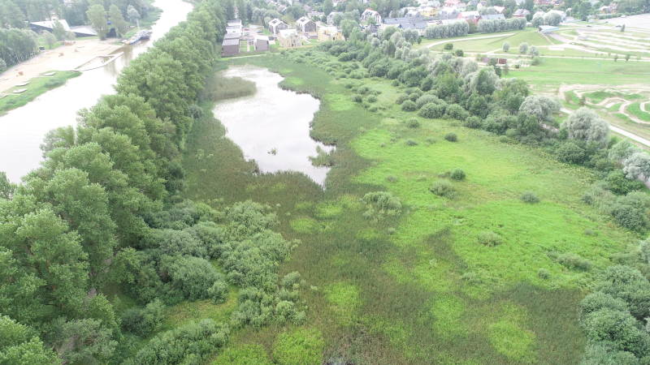
Foto 7.13.1. Supilinna tiik. Droonifoto (Ingmar Ott 3.08.22).
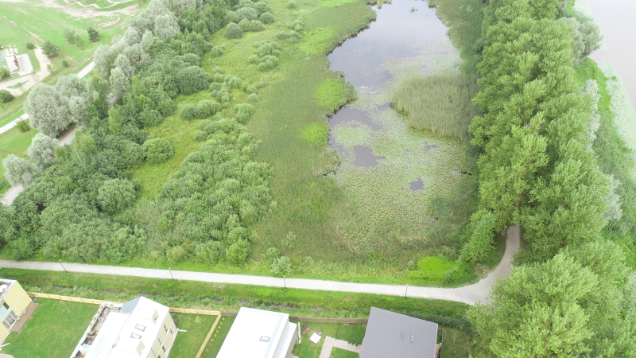
Foto 7.13.2. Supilinna tiik. Droonifoto (Ingmar Ott 3.08.22).

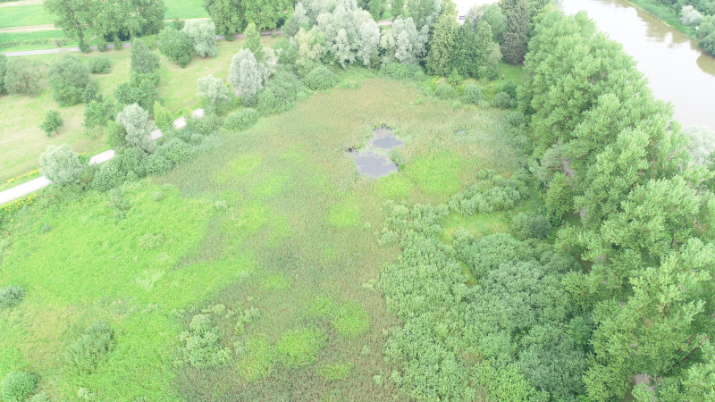
Foto 7.13.3. Supilinna tiik. Droonifoto (Ingmar Ott 3.08.22).

Raeremmelga tiik

Üldised andmed
Raeremmelga tiik asub Tartu linnas Ranna pst ja Emajõe vahelisel alal (katastritunnus 79517:0043:0007, Raeremmelga tn 8; Foto 7.14.1).
Raeremmelga tiigi kohta puuduvad andmed avalikus teabes (Keskkonnaamet, Keskkonnaportaalis, EELIS jt). Maa- ameti kaardportaali andmetel on tiigi pindala ca 1200 m², kaldajoone pikkus ca 140 m.

Raeremmelga tiigi limnoloogilised vaatlused
Tiigi vee omadused on heal tasemel (tabel 7-11). Vesi on keskmise karedusega, selge, orgaanilist ainet on suhteliselt vähe. Toiteainete kontsentratsioonid on tagasihoidlikud. Hapnikuküllastus näitas intensiivset fotosünteesi. Sete oli üllatusena peamiselt mineraalne (Foto 7.14.2). Tiiki kallast kattis tihe roostik. Kuna tiik on väike, siis järskudel kallastel paiknev pilliroog ka varjutab tiiki, mis takistab fütoplanktoni arengut.
Tabel 7-11. Raeremmelga tiigi vee omadused. Sinine – väga hea; roheline – hea.
 | Raeremmelga tiik
Kuupäev | 3.08.2022
Kiht | pind
Kiht (m) | 0,3
Vee temperatuur (°C) | 21,3
O₂ (mg/l) | 10,32
O₂ (%) | 116,5
pH | 7,81
Erijuhtivus (µS/cm) | 620
Elektrijuhtivus (µS/cm) | 576
Lahustunud ainete sisaldus (mg/l) | 403
Redokspotentsiaal | 92,8
Hägusus (NTU) | 1,2
Kollane aine (mg/l) | 3,4
Üldlämmastik (mg/l) | 0,88
Üldfosfor (mg/l) | 0,035

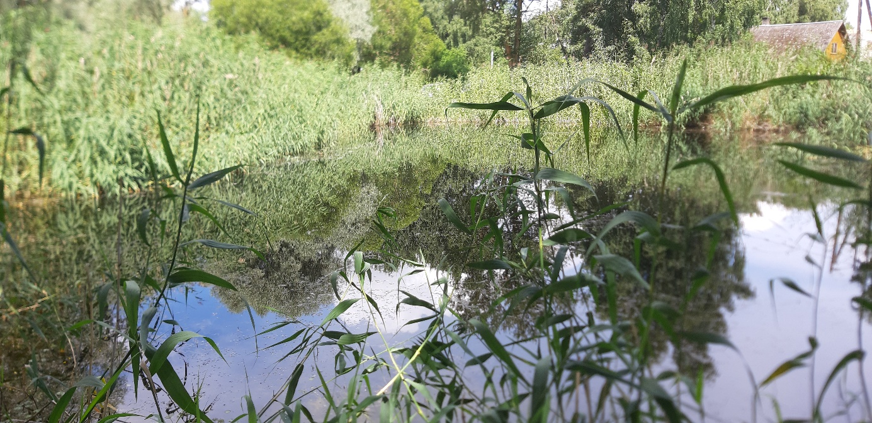
Foto 7.14.1. Vaade Raeremmelga tiigile Emajõe poolt (Andres Piir 03.08.2022)

Arutlus tiigi hoolduse kohta.
Käesoleval ajal puudub Raeremmelga tiigil teadaolev konkreetne kasutusfunktsioon, seetõttu puudub ka põhjendus tiigi hooldustööde tegemiseks. Tiigi kasutusfunktsioonist tulenevalt on võimalik koostada hooldamiskava.
Foto 7.14.2. Raeremmelga tiigi sete (Ingmar Ott 6.09.2022).

Emajõgi supelrand, Emajõgi vabaujula
Emajõe superand asub Tartu linnas Ujula tn 102 (katastri tunnus 79501:002:0612; Foto 7.15.1).
Emajõgi vabaujula asub Tartu linnas F.R.Kreutzwaldi tn 9 (katastri tunnus 79501:002:0034; Foto 7.15.2).
Emajõe superand ja Emajõe vabaujula on Tartu linna ametlikud supluskohad, mis peavad vastama Sotsiaalministri määrusele: "Nõuded suplusveele ja supelrannale.(RT I 08.10.2019,4)".
Hooldustööde teostamisel peab arvestama, et supluskoha hooldustöid tehakse sellises mahus, mis on piisavad tagamaks supluskohade vastavus esitatud nõuetele.

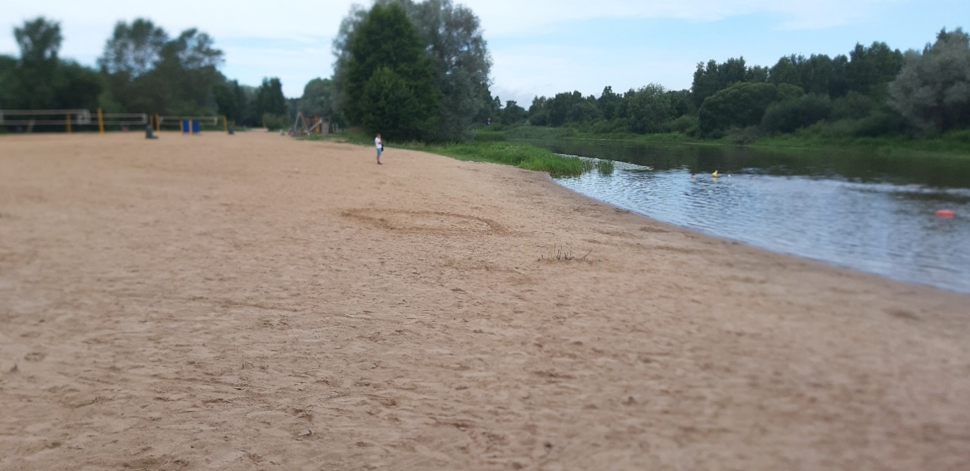
Foto 7.15.1. Vaade Emajõe poolt vabaujulale (Andres Piir 03.08.2022)
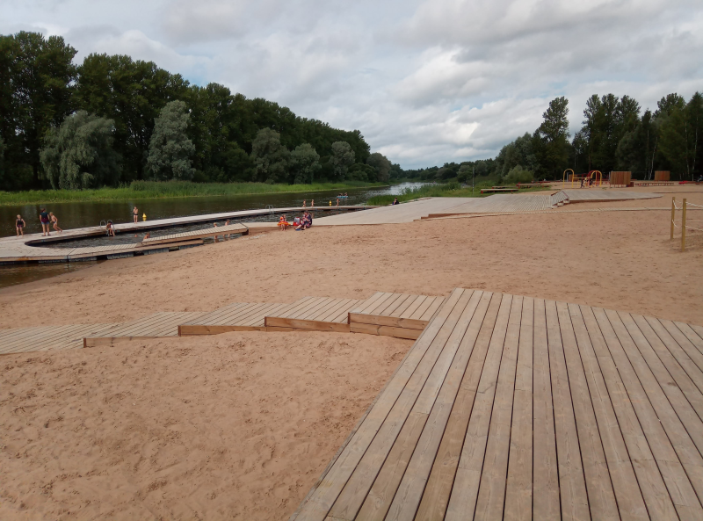
Foto 7.15.2. Emajõe supelrand (Ingmar Ott 03.08.2022)

Võimalikud rahastamisallikad
Tartu linna territooriumil paiknevate veekogude hooldamise toetuseks võiks sobida Euroopa Liidu struktuuritoetustest finantseeritud ja kliimamuutustega kohanemiseks suunatud meede linnade elurikkuse suurendamiseks. Toetuse rakendusüksuseks on Keskkonnainvesteeringute Keskus ning taotlusvoor avaneb 2023. a. Täpsemat infot perioodi 2021-2027 Euroopa Liidu struktuurifondide vahendite kasutamise kohta leiab Riigi Tugiteenuste Keskuse kodulehelt https://rtk.ee/toetusfondid-ja-programmid/euroopa-liidu-valisvahendid/2021-2027-toetusperiood

Kokkuvõte
Käesoleva töö eesmärgiks oli viia läbi Tartu linna territooriumil asuvate veekogude inventuur, mille käigus koondati veekogude kohta olemasolevat informatsiooni, viidi läbi paikvaatlused ning võeti ja analüüsiti veeproove.
Töö tulemusena valmis Tartu linna veekogude rakenduskava, mille alusel omavalitsusel on võimalik planeerida veekogude heakorrastamisega seonduvaid kulusid.
Üheks olulisemaks tööks veekogude hooldamisel ja heakorra tagamisel on niitmine. Käesolevas töös esitati soovitused nii vee- kui ka kaldataimestiku niitmiseks. Samuti toodi välja tööd, mida tuleks teha paisjärvede hooldamiseks. Rõhu paisjärve taastamisel ei näe käesoleva töö autorid perspektiivi, seetõttu esitati soovitused paisjärve maa-ala korrastamiseks. Lisaks tehti töös ettepanek jätta Supilinna tiik linnasiseseks märgalaks ja soodustada sealset liigirikkust.
Osade veekogude korrastamine on pikemaaegsem töö kui rakenduskava periood ette näeb. Seepärast on nende puhul rakenduskavas välja toodud tööks veekogu korrastamise eelprojekti koostamine. Eelprojekti põhjal saadakse teada vajalike tööde mahud, ülejäänud etapid (ehitusprojekt, vajadusel KMH) jäävad juba järgmistesse perioodidesse.

Lisad
Lisa 1. Rakenduskava kululoend
Lisa 2. Tartu veekogude vee abiootilised omadused

Kasutatud allikad
Anne kanali suplusvee profiil. Terviseamet, 2011.
Arengustrateegia Tartu 2030. Tartu Linnavolikogu, Tartu Linnavalitsus, Tartu 2015
AS Kobras. Endise Meltsiveski tiigi maa-ala ja Raadi järve loodeosas oleva sufosiooniaugu looduskaitse alla võtmise põhjendatus ja piirangute otstarbekuse ekspertiis. Tartu 2010.
AS Kobras. Tartu Peetrituru tiigi saneerimisprojekt. Põhiprojekt. Tartu 2016.
AS Kobras. Supilinna tiigi puhastamise projekt. Eelprojekt. 2016.
Eesti Maaülikooli Põllumajandus- ja Keskkonnainstituudi Limnoloogiakeskus. Ilmatsalu ja Rahinge paisjärvede limnoloogilise seisundi määramine. Tartu 2014.
Eesti Maaülikooli Põllumajandus- ja Keskkonnainstituudi Limnoloogiakeskus. Tartu Anne kanali seisundi uuring suplusvee kvaliteedi tagamiseks. Tartu 2014.
Emajõe vabaujula suplusvee profiil. Terviseamet, 2011.
Emajõe ujula suplusvee profiil. Terviseamet, 2011.
Entec Eesti OÜ / Projektbüroo Koda OÜ. Väike–Anne kanali Emajõe äärse ala kujundusprojekti koostamine ja VäikeAnne kanalisse suubuva sademevee käitlemine. I etapp. 2017.
Tartumaa arengustrateegia 2040. Tartumaa Omavalitsuste Liit, Tartu 2018
Tartu Anne kanali seisundi uuring suplusvee kvaliteedi tagamiseks. Eesti Maaülikooli Põllumajandus- ja Keskkonnainstituudi Limnoloogiakeskus, Tartu 2014.

Kehtestatud Tartu Linnavolikogu 07.10.2021 otsusega nr 373 „Tartu linna üldplaneeringu kehtestamine“. https://info.raad.tartu.ee/dhs.nsf/web/viited/VOLO2021100700373
Tartumaa Omavalitsuste Liit. Tartumaa arengustrateegia 2040. Tartu 2018.
Kinnitatud Tartu Linnavolikogu 16.04.2015 määrusega nr 64 „,Arengustrateegia Tartu 2030 uue redaktsiooni kinnitamine“ https://www.riigiteataja.ee/aktilisa/4210/4201/5011/Lisa%202.pdf#
Kinnitatud Tartu Linnavolikogu 07.10.2021 määrusega nr 154 „1.1.1 Tartu linna arengukava 2018 – 2025 ja eelarvestrateegia 2022-25“ https://info.raad.tartu.ee/dhs.nsf/web/viited/VOLM2021100700154
Keskkonnaministri 07.10.2022 käskkirja nr 1-2/22/357 „Perioodi 2022-2027 veemajanduskavade ja meetmeprogrammi kinnitamine“ alusel.
Ida-Eesti vesikonna veemajanduskava 2022-2027 (eelnõu versioon 12.2021). Keskkonnaministeerium, 2021. https://envir.ee/veemajanduskavad-2022-2027-eelnou#veemajanduskavade-do
Eesti Maaülikooli Põllumajandus- ja Keskkonnainstituudi Limnoloogiakeskus. Tartu Anne kanali seisundi uuring suplusvee kvaliteedi tagamiseks. Tartu 2014.
keskmine taksonite osakaal koguliikide arvust
tundlike suurselgrootute taksonite arv
Entec Eesti OÜ / Projektbüroo Koda OÜ. Väike–Anne kanali Emajõe äärse ala kujundusprojekti koostamine ja VäikeAnne kanalisse suubuva sademevee käitlemine. I etapp. 2017.
Eesti Maaülikooli Põllumajandus- ja Keskkonnainstituudi Limnoloogiakeskus. Ilmatsalu ja Rahinge paisjärvede limnoloogilise seisundi määramine. Tartu 2014.
AS Kobras. Tartu Peetrituru tiigi saneerimisprojekt. Põhiprojekt. Tartu 2016.
AS Kobras. Supilinna tiigi puhastamise projekt. Eelprojekt. 2016.
AS Kobras. Endise Meltsiveski tiigi maa-ala ja Raadi järve loodeosas oleva sufosiooniaugu looduskaitse alla võtmise põhjendatus ja piirangute otstarbekuse ekspertiis. Tartu 2010.
https://www.terviseamet.ee/et/keskkonnatervis/inimesele/suplus-ja-ujulavee-ohutus
Anne kanali suplusvee profiil. Terviseamet 2011, https://vtiav.sm.ee/frontpage/show?id=58&active_tab_id=SV
Emajõe ujula suplusvee profiil. Terviseamet 2011, https://vtiav.sm.ee/frontpage/show?id=56&active_tab_id=SV
Emajõe vabaujula suplusvee profiil. Terviseamet 2011, https://vtiav.sm.ee/frontpage/show?id=57&active_tab_id=SV
Vabariigi Valitsuse 01.11.2018 korraldus nr 274 „Riigi poolt korras hoitavate ühiseesvoolude loetelu“
Maaeluministri 01.12.2018 määrus nr 64 „Eesvoolu kaitsevööndi ulatus ja kaitsevööndis tegutsemise kord“
Vabariigi Valitsuse 09.12.2021 korraldus nr 426 „Avalikult kasutatavate veekogude nimekirja kehtestamine“
Luba on leitav infosüsteemist KOTKAS https://kotkas.envir.ee/permits/public_detail_view?represented_id=&search=1&permit_nr=&owner_name=tartu%20linn&issue_date_start=&issue_date_end=&valid_start_date_start=&valid_start_date_end=&search_location=&permit_status=ISSUED&permit_id=115241
Luba on leitav infosüsteemist KOTKAS https://kotkas.envir.ee/permits/public_detail_view?represented_id=&search=1&permit_nr=&owner_name=tartu%20linn&issue_date_start=&issue_date_end=&valid_start_date_start=&valid_start_date_end=&search_location=&permit_status=ISSUED&permit_id=115249
Luba on leitav infosüsteemist KOTKAS https://kotkas.envir.ee/permits/public_detail_view?represented_id=&search=1&permit_nr=&owner_name=tartu%20linn&issue_date_start=&issue_date_end=&valid_start_date_start=&valid_start_date_end=&search_location=&permit_status=ISSUED&permit_id=115245
Luba on leitav infosüsteemist KOTKAS https://kotkas.envir.ee/permits/public_detail_view?represented_id=&search=1&permit_nr=&owner_name=tartu%20linn&issue_date_start=&issue_date_end=&valid_start_date_start=&valid_start_date_end=&search_location=&permit_status=ISSUED&permit_id=115247

